

**INSTITUTO FEDERAL DE EDUCAÇÃO, CIÊNCIA E TECNOLOGIA DA PARAÍBA**

**CAMPUS MONTEIRO**

**CURSO SUPERIOR DE TECNOLOGIA EM ANÁLISE E DESENVOLVIMENTO DE SISTEMAS**

**SISTEMA DE ALOCAÇÃO DE SESSÕES JURÍDICAS**

ESPECIFICAÇÃO TÉCNICA FINAL DE SOFTWARE

DISCIPLINA DE PROJETO I

**EQUIPE**

André Luís Gomes da Silva

Vinicius O. G. Gomes

**MONTEIRO, 21/09/2017**

**HISTÓRICO DE REVISÕES**

|  |  |  |  |
| --- | --- | --- | --- |
| **DATA** | **VERSÃO** | **DESCRIÇÃO** | **AUTORES** |
| 08/09/2017 | 0.5 | Termo de abertura do projeto, inspeção da planilha e identificação dos requisitos iniciais | André Luís e Vinicius O. G. Gomes |
| 10/12/2017 | 1.0 | Adição de todos os diagramas e descrições necessárias, bem como a adição dos protótipos em baixa fidelidade requisitados | André Luís e Vinicius O. G. Gomes |

1. **TERMO DE ABERTURA DE PROJETO**
   1. **ESCOPO RESUMIDO**

Sessões jurídicas são reuniões onde juntam-se as partes interessadas de um processo com o objetivo de discutir e deliberar sobre audiências e conciliações que fazem parte deste. O agendamento de sessões jurídicas é fundamental para o funcionamento das varas de justiça no que concerne à organização do fluxo de trabalho e participação das pessoas envolvidas no processo.

Atualmente, a ferramenta utilizada no processo de agendamento de sessões da **11ª Vara Federal - Subseção Judiciária de Monteiro - PB (Fórum Ministro Djaci Falcão)** consiste em uma planilha eletrônica desenvolvida por um de seus servidores. Entretanto, esta planilha possui vulnerabilidades de segurança e integridade de dados, bem como limitações funcionais que dificultam as atividades inerentes à organização das sessões jurídicas.

Dado isto, se faz necessário o desenvolvimento de um sistema de informação que gerencie os agendamentos de sessões de forma que supra suas limitações e corrija suas fragilidades de segurança e integridade detectadas durante a inspeção da planilha, bem como funcionalidades complementares posteriormente identificadas.

* 1. **PARTES INTERESSADAS NO PROJETO**

|  |  |  |  |
| --- | --- | --- | --- |
| **PESSOA** | **EMPRESA / ORGANIZAÇÃO / SETOR** | **EMAIL** | **INTERESSES / ATIVIDADES NO PROJETO** |
| José Carlos | 11ª Vara Federal - Subseção Judiciária de Monteiro - PB (Fórum Ministro Djaci Falcão) | 11varafederal@gmail.com | Desenvolvedor e operador da planilha que é a base do projeto |

* 1. **RESPONSÁVEIS TÉCNICOS PELO PROJETO**

|  |  |  |  |
| --- | --- | --- | --- |
| **PESSOA** | **EMAIL** | **FUNÇÃO**  **NO PROJETO** | **RESPONSABILIDADES NO PROJETO** |
| André Luís Gomes da Silva | tr.andreluis@gmail.com | Analista | Analisar e modelar |
| Vinicius O. G. Gomes | vinicius.gouveia.gomes@gmail.com | Analista | Analisar e modelar |

* 1. **RISCOS**

|  |  |  |  |  |
| --- | --- | --- | --- | --- |
| **#** | **DESCRIÇÃO** | **EXPECTATIVA** | **IMPACTO** | **ESTRATÉGIAS** |
| 1 | Má compreensão do domínio do problema devido a especificidade inerente ao setor jurídico. | Média | Alto | Obter frequente feedback com o cliente |
| 2 | Não comprimento do prazo das atividades | Média | Alto | Definir um cronograma de trabalho para a equipe |
| 3 | Nem toda a equipe conseguir ter o mesmo desempenho ao desenvolver | Baixa | Médio | Reuniões frequentes para e acompanhamento das atividades desenvolvidas por cada integrante |

* 1. **ESTRUTURA ANALÍTICA DO DOMÍNIO DE PROBLEMA DO PROJETO**

Considere que cada aspecto a ser entendido do domínio de problema é um pacote EAP, a fim de esquematizar o domínio de problema envolvido no projeto.



* 1. **DICIONÁRIO EAP**

Cada aspecto colocado como pacote EAP no item anterior deve ser descrito.

|  |  |  |  |
| --- | --- | --- | --- |
| **#** | **NOME DO PACOTE EAP** | **DESCRIÇÃO** | **ESTIMATIVA DE REALIZAÇÃO EM DIAS** |
| 1 | Identificar requisitos do sistema | Pacote de trabalho onde serão utilizadas técnicas para levantamento de requisitos como entrevistas e inspeções. Também serão especificados os requisitos funcionais, não funcionais e regras de negócio do sistema. | 6 |
| 2 | Criar casos de uso | Nesse pacote de trabalho serão modelados em UML os casos de uso do sistema. Após a modelagem, serão elaboradas as narrativas resumidas e detalhadas desses casos de uso. | 4 |
| 3 | Prototipar | Prototipação de baixa fidelidade será realizada neste pacote de trabalho. | 10 |
| 4 | Modelar com UML | Serão desenvolvidos diagramas estruturais e comportamentais a fim de entender todos os aspectos do sistema. | 20 |
| 5 | Modelar projeto estrutural | Serão modelados diagramas de classes, pacotes e componentes | 10 |
| 6 | Modelar projeto comportamental | Serão modelados diagramas de estado, atividade e sequência | 10 |
| 7 | Projetar GUI | Pacote de trabalho onde será desenvolvido o projeto da interface gráfica do usuário que contemplará guidelines de interface, heurística de cores, tipografia, iconografia e layout. | 10 |

1. **ANÁLISE DO SISTEMA**
   1. **CARACTERIZAÇÃO DE PONTOS DE VISTA**

|  |  |  |
| --- | --- | --- |
| **PONTO DE VISTA** | **PONTO DE VISTA** | **REPRESENTADO POR QUEM OU O QUÊ?\*** |
| PV01 | Administrador e cliente | José Carlos |
| PV02 | Analista e Desenvolvedor | André Luís, Vinicius O. G. Gomes |
| PV03 | Orientador (professor) | Julierme Silva |
| PV04 | Juiz | Juiz da vara |
| PV05 | Conciliador | Conciliador da vara |
| PV05 | Usuário Administrador | Secretária |

*exemplos: cliente, consultor de domínio, representante de usuário, usuário, desenvolvedor, setor / depto. (qual?), padrão / norma.

* 1. **RESUMO DAS SESSÕES DE LEVANTAMENTO DE REQUISITOS APLICADAS**

|  |  |  |  |  |
| --- | --- | --- | --- | --- |
| **#** | **TÉCNICA** | **EXPECTATIVAS** | **ARTEFATO DE APLICAÇÃO\*\*\*** | **ARTEFATO DE REGISTRO DE INFORMAÇÕES\*\*\*** |
| SL01 | Inspeção de documento | Delimitação de domínio do problema | AGENDA_DAS_AUDIÊNCIAS_2017 (<https://docs.google.com/spreadsheets/d/1mT0uFFJtXVOI1ovtFU9UUHK1uGv-jRaY349UDXhLzQI/edit#gid=602569066>) | APÊNDICE A: Anotações - Planilha |
| SL02 | Entrevista | Resolução de dúvidas provenientes da análise anterior e maior compreensão do domínio do problema | APÊNDICE B: Roteiro Final da Entrevista | [Gravação 1] Entrevista 1 (<https://soundcloud.com/user-744264365/entrevista-1>)  [Gravação 2] Entrevista 1 (<https://soundcloud.com/user-744264365/entrevista-2>) |

*** peças na íntegra, vide apêndices

* 1. **MATRIZ DE SESSÕES DE LEVANTAMENTO E PONTOS DE VISTA**

|  |  |  |  |  |
| --- | --- | --- | --- | --- |
| **#** | **PONTOS DE VISTA** | **HORÁRIO** | **DURAÇÃO PREVISTA** | **ESTADO\*\*** |
| SL01 | Cliente | 14:00 | 1:00:00 | + |

** + (realizada com sucesso), + / - (necessita de outras sessões), - (cancelada).

* 1. **REQUISITOS FUNCIONAIS**

**MATRIZ RESUMIDA DE REQUISITOS FUNCIONAIS**

|  |  |  |  |  |  |
| --- | --- | --- | --- | --- | --- |
| **#** | **MÓDULO DE FUNCIONALIDADES** | **NOME** | **RASTREABILIDADE** | **MUTABILIDADE** | **PRIORIDADE** |
| RF01 | Agenda | Gerenciamento de audiência | RF02 | Baixa | Alta |
| RF02 | Agenda | Gerenciamento de processo | Não há | Baixa | Alta |
| RF03 | Agenda | Gerenciamento de conciliação | RF02 | Baixa | Alta |
| RF04 | Agenda | Gerenciamento de agendamentos | RF01, RF02 e RF03 | Baixa | Alta |
| RF05 | Agenda | Busca de informações baseada na combinação de filtros | RF01, RF02, RF03 e RF04 | Média | Alta |
| RF06 | Controle organizacional | Geração de gráficos e relatórios das audiências e das conciliações | RF01, RF02, RF03 e RF04 | Média | Alta |
| RF07 | Segurança | Autenticação e permissão | Não há | Baixa | Média |
| RF08 | Agenda | Envio de lembretes de sessões por e-mail | RF04 | Baixa | Média |
| RF9 | Agenda | Geração de *check list* de pendências ao cadastrar um novo agendamento | RF04 | Baixa | Baixa |

**MATRIZ EXPANDIDA DE REQUISITOS FUNCIONAIS**

|  |  |  |  |  |
| --- | --- | --- | --- | --- |
| **RF 01** | **RASTREABILIDADE** | **NOME** | **MUTABILIDADE** | **PRIORIDADE** |
| RF02 | **Gerenciamento de audiência** | Baixa | Alta |
| **ESPECIFICAÇÃO EXPANDIDA** | | | | |
| Uma audiência se trata de uma sessão que ocorre no tribunal, com o objetivo de julgar uma causa e ouvir partes interessadas em sua resolução. Uma audiência pode ser categorizada pelo “tipo de audiência”, podendo assumir os seguintes valores: PENAL COM VÍDEO, AÇÃO CIVIL, IMPROBIDADE COM VÍDEO, INSTRUÇÃO DO CRETA, LEILÃO, OUTROS, PENAL, PJE, VIDEOCONFERÊNCIA, TEBAS IMPROBIDADE. Uma audiência possui a quantidade de pessoas que serão ouvidas (oitivas), um **processo** e um **agendamento** associados. Opcionalmente observações/anotações poderão ser adicionadas à audiência no ato do cadastramento ou posteriormente (videoconferência, réu preso, etc). Deve ser possível cadastrar novas audiências, bem como remove-las, atualizá-las e visualizá-las | | | | |
| **REGRAS DE NEGÓCIO ASSOCIADAS (RN)** | | | | |
| **RN01** |  | | | |

|  |  |  |  |  |
| --- | --- | --- | --- | --- |
| **RF 02** | **RASTREABILIDADE** | **NOME** | **MUTABILIDADE** | **PRIORIDADE** |
| Não há | **Gerenciamento de processo** | Baixa | Alta |
| **ESPECIFICAÇÃO EXPANDIDA** | | | | |
| Um processo pode ser entendido como o procedimento praticado pelo órgão judicial, quando há um conflito de interesses judiciais. Um processo possui o número do processo e o nome da parte (pessoa) envolvida. Processos podem ser referentes à uma audiência ou conciliação. Deve ser possível cadastrar novos processos, bem como removê-los, atualizá-los e visualizá-los. Deve ser possível associar processos antigos à novas sessões. | | | | |
| **REGRAS DE NEGÓCIO ASSOCIADAS (RN)** | | | | |
| **RN01** | Números de processos tem restrição de unicidade. | | | |

|  |  |  |  |  |
| --- | --- | --- | --- | --- |
| **RF 03** | **RASTREABILIDADE** | **NOME** | **MUTABILIDADE** | **PRIORIDADE** |
| RF02 | **Gerenciamento de conciliação** | Baixa | Alta |
| **ESPECIFICAÇÃO EXPANDIDA** | | | | |
| Uma reunião de conciliação tem como foco um possível acordo entre as partes que tem um conflito de interesses judiciais. Conciliações possuem as seguintes informações: **processo**, **agendamento**, nome do conciliador e a quantidade de pessoas que serão ouvidas (oitivas). Deve ser possível cadastrar novas conciliações, bem como remove-las, atualizá-las e visualizá-las. | | | | |
| **REGRAS DE NEGÓCIO ASSOCIADAS (RN)** | | | | |
| **RN01** |  | | | |

|  |  |  |  |  |
| --- | --- | --- | --- | --- |
| **RF 04** | **RASTREABILIDADE** | **NOME** | **MUTABILIDADE** | **PRIORIDADE** |
| RF01, RF02 e RF03 | **Gerenciamento de agendamento** | Baixa | Alta |
| **ESPECIFICAÇÃO EXPANDIDA** | | | | |
| Agendamentos são realizados para controle de sessões que acontecem no tribunal. Um agendamento envolve a data e hora que a sessão acontecerá, tempo de duração estimado para a sessão e o local onde será realizada a sessão/reunião. Um agendamento também possui um “status de confirmação”, onde é informado se de fato a sessão ocorrerá no dia e hora agendados ou se será adiada ou cancelada. Toda sessão possui um relatório (resumo do processo), dado que o agendamento poderá ser relativo à um processo que já esteja em andamento, ou seja, já houveram encontros anteriores com as mesmas partes, deverá ser possível anexar um documento, que é o relatório da última sessão, ao se cadastrar um agendamento ou após o cadastramento. Um agendamento deve estar associado à uma audiência ou conciliação. Deve ser possível fazer novos agendamentos, remover agendamentos, atualizar e visualizar agendamentos. | | | | |
| **REGRAS DE NEGÓCIO ASSOCIADAS (RN)** | | | | |
| **RN01** | Devem haver regras que impeçam conflitos entre horários marcados para reuniões. | | | |
| **RN02** | No caso de cancelamento ou adiamento da sessão, o agendamento não poderá ser removido, sendo assim, a sala continuará indisponível. | | | |
| **RN03** | Devem haver regras que impeçam o agendamento de sessões em feriados ou fins de semana. | | | |
| **RN04** | Se a sessão é uma uma audiência, então o tempo de duração é definido de acordo com o tipo de audiência e com a quantidade de pessoas que serão ouvidas (em uma audiência de instrução do creta, 7 minutos por pessoa; audiência de leilão, 59 minutos por pessoa; qualquer outro tipo de audiência, 20 minutos por pessoa) o tempo é uma estimativa e pode ser definido manualmente. | | | |

|  |  |  |  |  |
| --- | --- | --- | --- | --- |
| **RF 05** | **RASTREABILIDADE** | **NOME** | **MUTABILIDADE** | **PRIORIDADE** |
| RF01, RF02, RF03 e RF04 | **Busca de informações baseada na combinação de filtros** | Média | Alta |
| **ESPECIFICAÇÃO EXPANDIDA** | | | | |
| Processos cadastrados são frequentemente buscados. Para fazer uma busca, existe uma filtragem que pode contemplar a data de cadastro do processo, o número do processo, a quantidade de oitivas, o tipo de audiência (se a busca for por uma audiência), o nome do conciliador (caso a busca seja por uma conciliação) e informações oriundas ao agendamento (data da sessão, hora) . Pode ainda haver uma combinação entre esses filtros. O resultado da busca deve conter todas as informações associadas à entidade que está sendo pesquisada. | | | | |
| **REGRAS DE NEGÓCIO ASSOCIADAS (RN)** | | | | |
| **RN01** |  | | | |

|  |  |  |  |  |
| --- | --- | --- | --- | --- |
| **RF 06** | **RASTREABILIDADE** | **NOME** | **MUTABILIDADE** | **PRIORIDADE** |
| RF01, RF02, RF03 e RF04 | **Geração de gráficos e relatórios das audiências e das conciliações** | Média | Alta |
| **ESPECIFICAÇÃO EXPANDIDA** | | | | |
| Audiências e conciliações possuem dados somente sobre seu próprio estado atual, isto faz com que quando vistas separadamente não informem o estado do funcionamento geral da vara. Para isso, deve ser possível gerar relatórios gerais com base nas audiências e conciliações realizadas, visando assim, fornecer dados relevantes a nível gerencial (quantidade de audiências; quantidade de conciliações; tipo de audiência que mais aconteceu; número de pessoas ouvidas por tipo de audiência; tempo de uso da sala; conciliador que fez mais audiências). Os relatórios poderão ser personalizados de acordo um intervalo de datas fornecido pelo usuário. | | | | |
| **REGRAS DE NEGÓCIO ASSOCIADAS (RN)** | | | | |
| **RN01** | Não identificadas | | | |

|  |  |  |  |  |
| --- | --- | --- | --- | --- |
| **RF 07** | **RASTREABILIDADE** |  |  |  |
| Não há | **Autenticação e permissão** | Baixa | Média |
| **ESPECIFICAÇÃO EXPANDIDA** | | | | |
| O sistema deve exigir a autenticação de usuários por meio de login para utilização de quaisquer recursos do sistema. O usuário deverá realizar a autenticação com seu login e uma senha definida pelo próprio durante o primeiro acesso. Para autenticação no login, cada usuário deverá possuir um login ativo no sistema. A partir da realização com sucesso do login, o sistema detecta o nível de permissão para o qual dará acesso ao tipo de usuário logado. | | | | |
| **REGRAS DE NEGÓCIO ASSOCIADAS (RN)** | | | | |
| **RN01** | Todas as ações realizadas pelos usuários do sistema devem ser registradas (cadastro, edição e remoção de dados), de tal forma que possa possibilitar informações ricas para a realização de auditorias. | | | |

|  |  |  |  |  |
| --- | --- | --- | --- | --- |
| **RF 08** | **RASTREABILIDADE** |  |  |  |
| RF04 | **Envio de lembretes de sessões por e-mail** | Baixa | Média |
| **ESPECIFICAÇÃO EXPANDIDA** | | | | |
| Sessões jurídicas são agendadas com bastante antecedência. Conforme os agendamentos vão sendo feitos, torna-se difícil saber quando as sessões acontecerão dada a grande quantidade de agendamentos. Para suprir essa necessidade, devem ser enviados e-mails como forma de lembrete de sessões que estão próximas de acontecer. Por padrão, os lembretes devem ser enviados um dia antes da sessão, porém, a data de envio poderá ser personalizável. Além do juiz, os destinatários deverão ser informados no ato do agendamento da sessão *(RF 04)*. O título do e-mail deve deixar claro que se trata de um lembrete e deve indicar quando a sessão acontecerá (data). O corpo do e-mail poderá ser personalizável, porém deve existir uma mensagem padrão que informará com detalhes sobre a sessão que acontecerá e deverá conter um link para a plataforma, onde será possível ver detalhes do agendamento da sessão. Caso a sessão seja referente à um processo já existente, o resumo da última sessão deverá ser anexado ao e-mail. | | | | |
| **REGRAS DE NEGÓCIO ASSOCIADAS (RN)** | | | | |
| **RN01** |  | | | |

|  |  |  |  |  |
| --- | --- | --- | --- | --- |
| **RF 9** | **RASTREABILIDADE** |  |  |  |
| RF04 | **Geração de check list de pendências ao cadastrar um novo agendamento** | Baixa | Baixa |
| **ESPECIFICAÇÃO EXPANDIDA** | | | | |
| Cada agendamento de audiência, gera um checklist de intimações/providências que devem ser tomadas (intimar pessoas, agendar videoconferência, publicar videoconferência, carta precatória para expedir (bem como a quantidade, para quem, para onde), etc). Ao final do agendamento, é gerado uma lista de pendências. Existem pessoas que ficam responsáveis pelas pendências. Ao concluir uma pendência, o responsável por ela deve indicar que esta já foi concluída. | | | | |
| **REGRAS DE NEGÓCIO ASSOCIADAS (RN)** | | | | |
| **RN01** |  | | | |

* 1. **REQUISITOS NÃO-FUNCIONAIS**

**MATRIZ RESUMIDA DE REQUISITOS NÃO-FUNCIONAIS**

|  |  |  |  |  |
| --- | --- | --- | --- | --- |
| **#** | **NOME** | **RASTREABILIDADE** | **MUTABILIDADE** | **PRIORIDADE** |
| RNF01 | Mantimento da identidade visual da planilha (Interface gráfica amigável) | RF01, RF02, RF03 e RF04 | Baixa | Alta |
| RNF02 | Automação de backups dos dados salvos | Todos | Baixa | Alta |
| RNF03 | Responsividade na interface gráfica | Todos | Baixa | Alta |
| RNF04 | Utilização de tecnologias web para desenvolvimento da plataforma. | Todos | Baixa | Alta |
| RNF05 | Disponibilidade permanente | Todos | Baixa | Alta |
| RNF06 | Criptografia de senha com o algoritmo SHA-256 | RF08 | Baixa | Alta |
| RNF07 | Persistência de log de ações dos usuários | Todos | Baixa | Alta |

**MATRIZ EXPANDIDA DE REQUISITOS NÃO-FUNCIONAIS**

|  |  |  |  |  |  |  |
| --- | --- | --- | --- | --- | --- | --- |
| **RNF 01** | | **SUBTIPOS** | **RASTREABILIDADE** | **EXIGÊNCIA** | **MUTABILIDADE** | **PRIORIDADE** |
| Usabilidade | RF01, RF02, RF03 e RF04 | **Mantimento da identidade visual da planilha (Interface gráfica amigável)** | Baixa | Alta |
| **ESPECIFICAÇÃO EXPANDIDA** | | | | | | |
| O sistema deve ter sua interface gráfica desenhada e implementada de forma amigável ao cliente e seguir determinados padrões de cores.  Isso porque a planilha atual da qual o cliente faz uso e na qual o sistema irá se basear apresenta uma interface gráfica com a qual seus usuários já estão habituados, devido a isso, uma implementação com base no aspecto visual da planilha deve ser feita.  Esta exigência provavelmente reduzirá o tempo necessário da curva de aprendizado dos usuários para com o sistema, fazendo com que o mesmo encontre de forma mais fácil uma funcionalidade que usara anteriormente. | | | | | | |
| **PARÂMETROS DE ACEITAÇÃO (PA)** | | | | | | |
| **PA01** | As cores utilizadas para representar cada tipo de sessão devem ser respeitadas e implementadas de acordo com as utilizadas na planilha. | | | | | |

|  |  |  |  |  |  |  |
| --- | --- | --- | --- | --- | --- | --- |
| **RNF 02** | | **SUBTIPOS** | **RASTREABILIDADE** | **EXIGÊNCIA** | **MUTABILIDADE** | **PRIORIDADE** |
| Confiabilidade | Todos | **Automação de backups dos dados salvos** | Baixa | Alta |
| **ESPECIFICAÇÃO EXPANDIDA** | | | | | | |
| O sistema deve realizar backups automáticos, visando sempre manter sua integridade. Em se tratando de dados sensíveis, é altamente crucial que o banco de dados do sistema possua redundância, pois a vara de justiça não pode perder seus dados em hipótese alguma. Possuindo isto, o sistema estará mais protegido em caso de falha técnica do banco de dados e será possível recuperar todas as informações a fim de restaurar o pleno funcionamento do sistema. | | | | | | |
| **PARÂMETROS DE ACEITAÇÃO (PA)** | | | | | | |
| **PA01** | O backup automático deve ser iniciado ao fim de cada dia, às 23:59 horas. | | | | | |

|  |  |  |  |  |  |  |
| --- | --- | --- | --- | --- | --- | --- |
| **RNF 03** | | **SUBTIPOS** | **RASTREABILIDADE** | **EXIGÊNCIA** | **MUTABILIDADE** | **PRIORIDADE** |
| Usabilidade | Todos | **Responsividade na interface gráfica** | Baixa | Alta |
| **ESPECIFICAÇÃO EXPANDIDA** | | | | | | |
| O sistema (construído para funcionar em ambiente web) será acessado por diversos dispositivos com telas de diferentes tamanhos (smartphones, tablets e computadores de mesa), devido a isso deverá possuir um design responsivo que se adeque ao dispositivo utilizado para acesso ao sistema. Isso possibilitará que uma maior quantidade de dispositivos utilizem o sistema e que os usuários tenham uma melhor experiência durante seu uso, tornando assim, o sistema mais acessível. | | | | | | |
| **PARÂMETROS DE ACEITAÇÃO (PA)** | | | | | | |
| **PA01** | Independentemente da plataforma acessada, a experiência do usuário em relação às funcionalidades não pode ser limitada, isto é, o usuário deverá poder executar todas as funcionalidades disponíveis. | | | | | |

|  |  |  |  |  |  |  |
| --- | --- | --- | --- | --- | --- | --- |
| **RNF 04** | | **SUBTIPOS** | **RASTREABILIDADE** | **EXIGÊNCIA** | **MUTABILIDADE** | **PRIORIDADE** |
| Implementação | Todos | **Utilização de tecnologias web para desenvolvimento da plataforma** | Baixa | Alta |
| **ESPECIFICAÇÃO EXPANDIDA** | | | | | | |
| O sistema deverá ser implementado para a plataforma web, já que a mesma possibilita uma maior acessibilidade por poder ser acessado por diversos dispositivos com telas de diferentes tamanhos (smartphones, tablets e computadores de mesa) e em diversos locais. Para garantir isso o sistema possuirá um design responsivo que se adeque ao dispositivo utilizado para acesso ao sistema. | | | | | | |

|  |  |  |  |  |  |  |
| --- | --- | --- | --- | --- | --- | --- |
| **RNF 05** | | **SUBTIPOS** | **RASTREABILIDADE** | **EXIGÊNCIA** | **MUTABILIDADE** | **PRIORIDADE** |
| Disponibilidade | Todos | **Disponibilidade permanente** | Baixa | Alta |
| **ESPECIFICAÇÃO EXPANDIDA** | | | | | | |
| O sistema deverá estar disponível 24 x 7 (vinte e quatro horas por dia, sete dias por semana) para garantir o funcionamento eficiente da vara de justiça. Por isso é necessário que o sistema possua redundância em seu banco de dados e serviço de hospedagem, pois em caso de falha técnica ou indisponibilidade temporária do serviços primários, os secundários assumirão seus postos até que os primários voltem a funcionar corretamente. | | | | | | |
| **PARÂMETROS DE ACEITAÇÃO (PA)** | | | | | | |
| **PA01** | O serviços redundantes devem entrar em operação após o tempo máximo de 30 min de indisponibilidade dos serviços principais. | | | | | |

|  |  |  |  |  |  |  |
| --- | --- | --- | --- | --- | --- | --- |
| **RNF 06** | | **SUBTIPOS** | **RASTREABILIDADE** | **EXIGÊNCIA** | **MUTABILIDADE** | **PRIORIDADE** |
| Segurança | RF08 | **Criptografia de senha com o algoritmo SHA-256** | Baixa | Alta |
| **ESPECIFICAÇÃO EXPANDIDA** | | | | | | |
| A senha do usuário deverá ser gravada/transmitida utilizando-se o algoritmo SHA-256 para criptografia da mesma. Isso permitirá uma maior segurança ao sistema em diversos casos. | | | | | | |
| **PARÂMETROS DE ACEITAÇÃO (PA)** | | | | | | |
| **PA01** | Em caso de o usuário esquecer sua senha, somente será possível sua recuperação via e-mail já pré-cadastrado pelo usuário. | | | | | |

|  |  |  |  |  |  |  |
| --- | --- | --- | --- | --- | --- | --- |
| **RNF 07** | | **SUBTIPOS** | **RASTREABILIDADE** | **EXIGÊNCIA** | **MUTABILIDADE** | **PRIORIDADE** |
| Segurança | Todos | **Persistência de log de ações dos usuários** | Baixa | Alta |
| **ESPECIFICAÇÃO EXPANDIDA** | | | | | | |
| Após a utilização de quaisquer recursos/funcionalidades do sistema, as ações deverão ser persistidas para a criação de um log que contenha informações relevantes, tais como: funcionalidade utilizada, horário de uso e usuário que realizou a ação. A implementação deste log de eventos possibilitará uma maior facilidade para a realização de auditorias futuras que visem investigar quem realizou determinada ação e quando. Isto também permitirá um debug de alto nível para investigar potenciais instabilidades que o sistema venha a apresentar. | | | | | | |
| **PARÂMETROS DE ACEITAÇÃO (PA)** | | | | | | |
| **PA01** | O log de eventos não deve conter informações sensíveis relativas a senha. | | | | | |

* 1. **ANÁLISE DE REQUISITOS**

**ATIVIDADES NO DOMÍNIO DO PROBLEMA**

**CASOS DE USO**

* + - 1. **IDENTIFICAÇÃO E RELAÇÕES ENTRE CASOS DE USO**

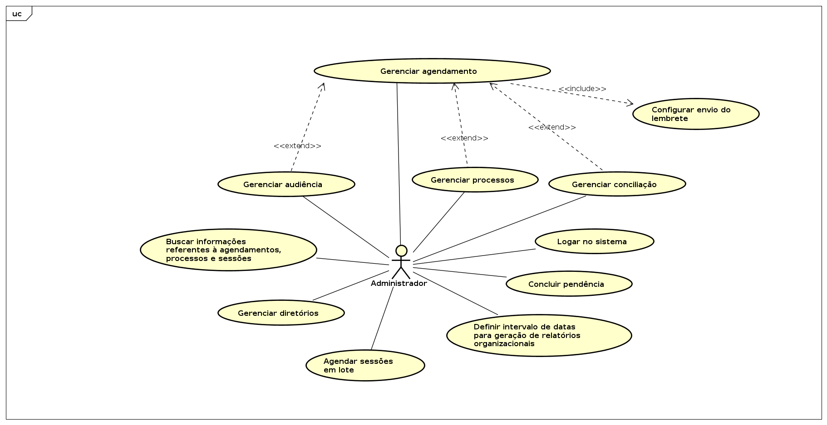

* + - 1. **CARACTERIZAÇÃO DE ATORES**

|  |  |
| --- | --- |
| **ATOR** | **DESCRIÇÃO RESUMIDA** |
| Administrador | É o único tipo de usuário que é capaz de operar o sistema como um todo. |

* + - 1. **CASOS DE USO EM ALTO-NÍVEL (VISÃO DO USUÁRIO)**

|  |  |
| --- | --- |
| **#CASO DE USO** | **DESCRIÇÃO RESUMIDA** |
| Gerenciar audiência | O usuário se autentica no sistema. Acessa a página de cadastro de audiências, preenche o formulário com as informações da audiência e conclui o cadastro. Após a conclusão do cadastro, as informações salvas poderão ser atualizadas. É possível remover a audiência após o seu cadastramento. |
| Gerenciar processos | O usuário se autentica no sistema. Acessa a página de cadastro de processos, preenche o formulário com as informações do processo e conclui o cadastro. Após a conclusão do cadastro, as informações salvas poderão ser atualizadas. É possível remover o processo após o seu cadastramento. |
| Gerenciar agendamento | O usuário se autentica no sistema. Acessa a página de cadastro de agendamentos, preenche o formulário com as informações do agendamento e conclui o cadastro. Após a conclusão do cadastro, as informações salvas poderão ser atualizadas. É possível remover o agendamento após o seu cadastramento. |
| Gerenciar conciliação | O usuário se autentica no sistema. Acessa a página de cadastro de conciliação, preenche o formulário com as informações da conciliação e conclui o cadastro. Após a conclusão do cadastro, as informações salvas poderão ser atualizadas. É possível remover a conciliação após o seu cadastramento. |
| Buscar informações referentes à agendamentos, processos e sessões | O usuário se autentica no sistema. Acessa a página de busca, escolhe os filtros, digita o que pretende pesquisar e faz a busca. |
| Concluir pendência | O usuário se autentica no sistema. Acessa a página de sessões agendadas. Escolhe a opção de visualização de pendências. E indica a finalização de uma pendência de sua responsabilidade. |
| Logar no sistema | O usuário informa seu login. Informa sua senha. Clica em entrar e é redirecionado para a página inicial do sistema. |
| Configurar envio do lembrete | O usuário se autentica no sistema. Acessa a página de sessões jurídicas. Cria uma nova sessão júrica. Escolhe uma data para o envio do lembrete. Escolhe as partes interessadas que receberão o lembrete e conclui a configuração. |
| Definir intervalo de datas para geração de relatórios organizacionais | O usuário se autentica no sistema. Acessa a página de relatórios. Escolhe um intervalo de datas válido. Escolhe o tipo de relatório (conciliações ou audiências) e clica na opção de geração de relatório. |

* + - 1. **MATRIZ DE RASTREABILIDADE DE CASOS DE USO E REQUISITOS-FUNCIONAIS**

|  |  |  |  |  |  |  |  |  |  |
| --- | --- | --- | --- | --- | --- | --- | --- | --- | --- |
|  | **RF 1** | **RF 2** | **RF 3** | **RF 4** | **RF 5** | **RF 6** | **RF 7** | **RF 8** | **RF 9** |
| **Gerenciar audiência** | X |  |  |  |  |  |  |  |  |
| **Gerenciar processos** |  | X |  |  |  |  |  |  |  |
| **Gerenciar agendamento** |  |  |  | X |  |  |  |  |  |
| **Gerenciar conciliação** |  |  | X |  |  |  |  |  |  |
| **Buscar informações referentes à agendamentos, processos e sessões** |  |  |  |  | X |  |  |  |  |
| **Concluir pendência** |  |  |  |  |  |  |  |  | X |
| **Logar no sistema** |  |  |  |  |  |  | X |  |  |
| **Definir intervalo de datas para geração de relatórios organizacionais** |  |  |  |  |  | x |  |  |  |
| **Configurar envio do lembrete** |  |  |  |  |  |  |  | x |  |

**DIAGRAMA CONCEITUAL DE CLASSES**

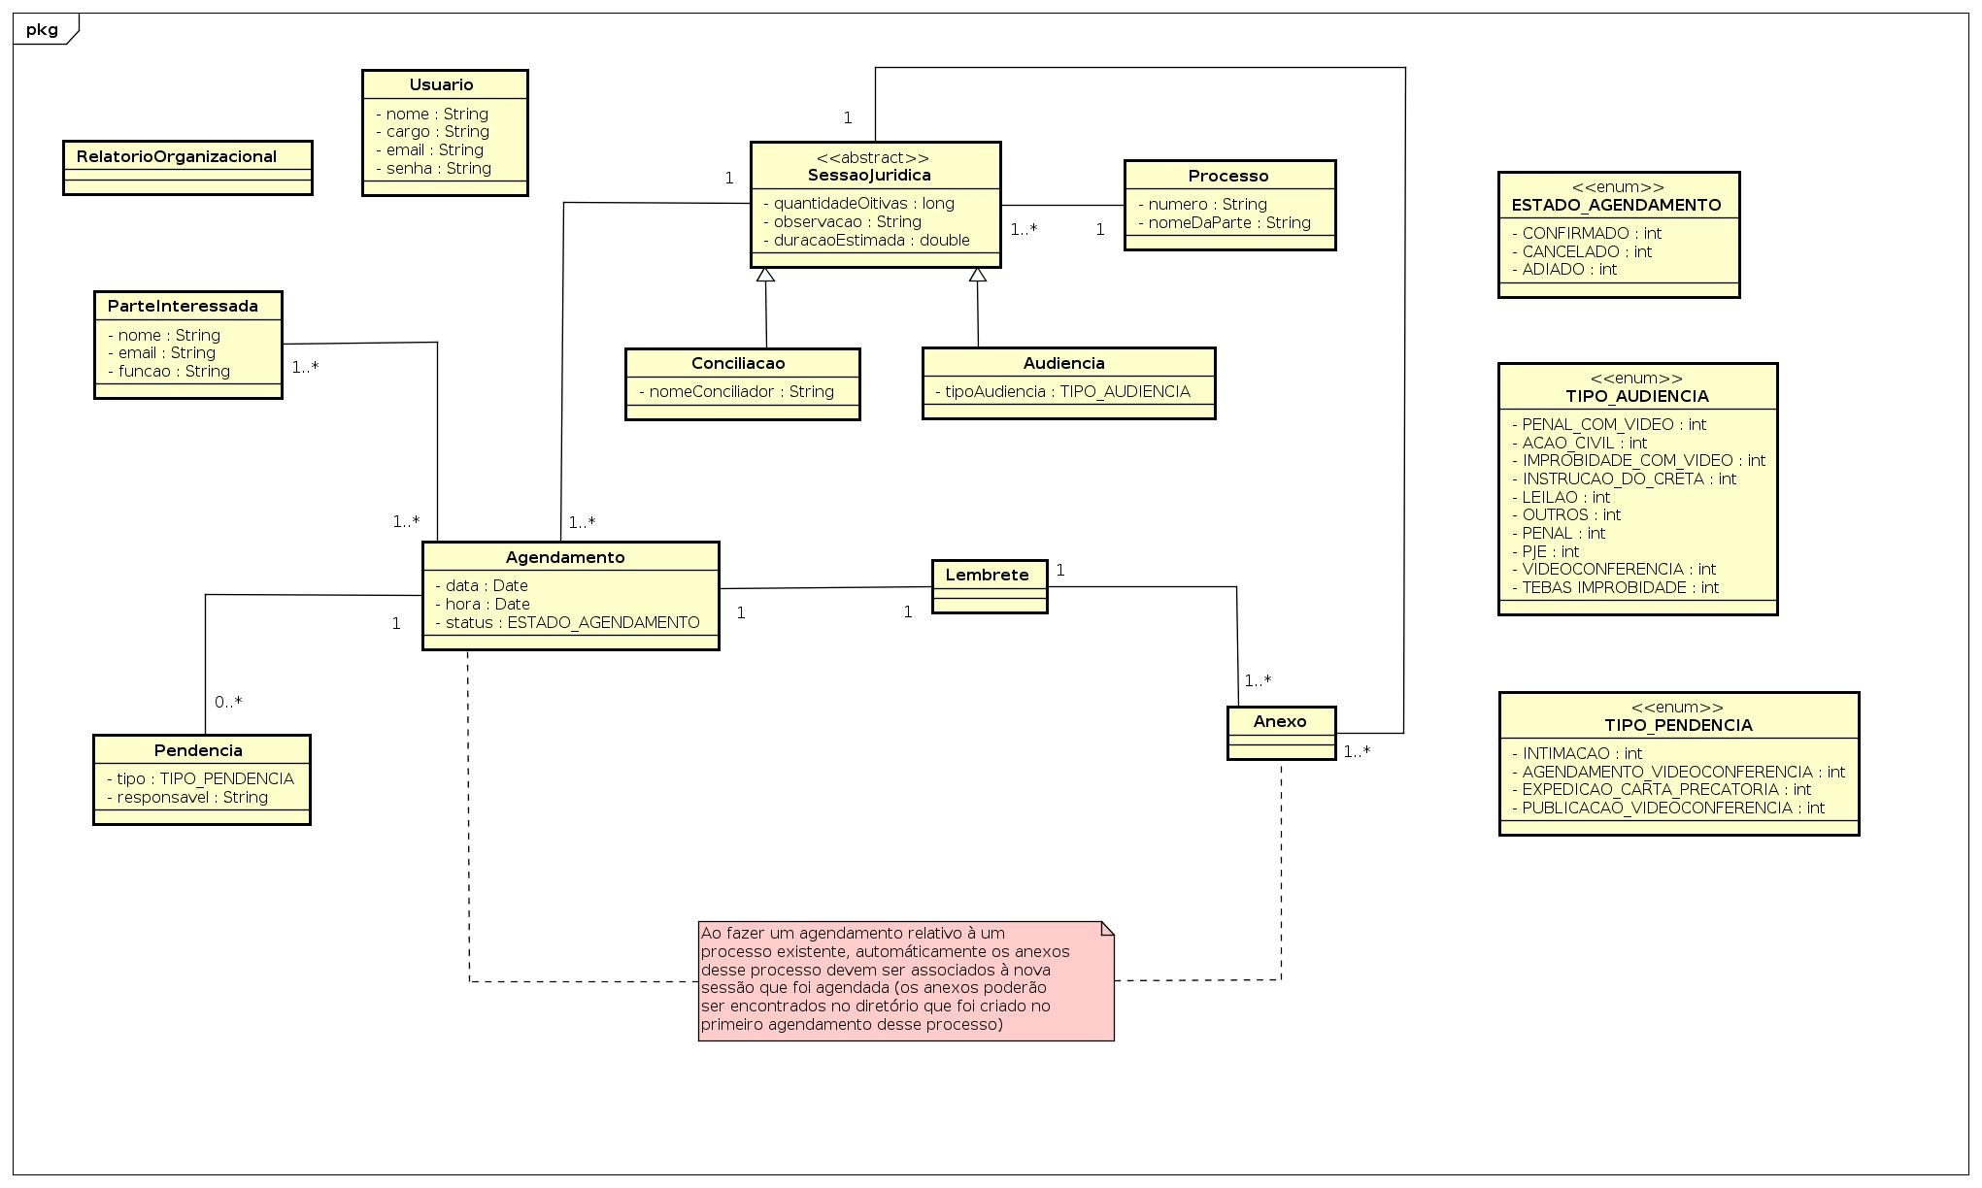

|  |  |
| --- | --- |
| **CONCEITO** | **DESCRIÇÃO RESUMIDA** |
| Usuario | Representa de forma concreta a conta (login) que será utilizada para acessar o sistema e todos os seus recursos. |
| SessaoJurica | Representa de forma abstrata todas as sessões que possam ser agendadas e vir a ocorrer em uma sala, tais como: conciliação e audiência. |
| Conciliacao | Representa de forma concreta a sessão jurídica do tipo conciliação, onde as partes envolvidas pretendem entrar em um acordo. |
| Audiencia | Representa de forma concreta uma sessão jurídica do tipo audiência, que possui diversos subtipos, são eles: Penal com Vídeo, Ação Civil, Videoconferência, Improbidade com Vídeo, Tebas Improbidade, Instrução do Creta, Leilão, Penal, PJE, e Outros. |
| Processo | Representa de forma concreta a ação que originou a sessão jurídica inicial e todas as outras que se fizeram necessárias devido a esta para decidir o rumo do processo. |
| Agendamento | Representa de forma concreta o agendamento feito para utilização de uma sala durante um determinado período de tempo em uma data para que ocorra uma sessão jurídica. |
| ParteInteressada | Representa de forma concreta as partes interessadas que participarão da sessão jurídica, tais como: Juiz, Promotor, Advogado e Testemunha, entre outros. |
| Pendencia | Representa de forma concreta as pendências que um agendamento de sessão jurídica possui, especificando seu tipo e o responsável por resolvê-la. Possíveis tipos de pendência seriam: Intimação, Agendamento de Videoconferência, Expedição de Carta Precatória e Publicação de Videoconferência. |
| Lembrete | Representa de forma concreta a mensagem que será enviada por e-mail para as partes interessadas, notificando-as, após a confirmação de agendamento, sobre a data, local, horário de realização da sessão jurídica e demais informações que sua função faz necessárias. |
| Anexo | Representa de forma concreta um anexo do lembrete para comunicar as partes interessadas de um processo para uma determinada sessão jurídica a respeito dele. O anexo pode ser um documento que resume a situação atual do processo para o juiz ou conciliador. |
| RelatorioOrganizacional | Representa de forma concreta um relatório geral a respeito do funcionamento des agendamentos de sessões jurídicas da vara de justiça. Este relatório é emitido durante um determinado período de tempo que pode ser especificado pelo usuário. |
| ESTADO_AGENDAMENTO | Enumeração que representa os possíveis estados que um agendamento de sessões jurídicas pode estar. |
| TIPO_AUDIENCIA | Enumeração que representa os possíveis tipos de audiência de audiência de sessões jurídicas. |
| TIPO_PENDENCIA | Enumeração que representa os possíveis tipos de pendência que um agendamento de sessões jurídicas pode ter. |

1. **ESPECIFICAÇÃO FUNCIONAL DO SISTEMA**
   1. **CASOS DE USO DETALHADOS**

|  |  |  |
| --- | --- | --- |
| **Gerenciar audiência** | | |
| **ID DO CASO DE USO** | US01 | |
| **ATORES** | Administrador | |
| **DESCRIÇÃO RESUMIDA** | Trata-se de um CRUD de audiência. O administrador poderá cadastrar novas audiências, removê-las, atualizá-las e visualizá-las. | |
| **REQUISITOS FUNCIONAIS ATENDIDOS** | RF01 | |
| **PRÉ-CONDIÇÕES** | Um agendamento precisa estar cadastrado para ser associado à audiência | |
| **PÓS-CONDIÇÕES** | Uma audiência é salva, removida ou atualizada no banco. | |
| **MENSAGENS DO SISTEMA** | MSG 01: “Audiência cadastrada com sucesso”. MSG 02: “Escolha um tipo de audiência”. MSG 03: “Informe a quantidade de oitivas” | |
| REGRAS DE NEGÓCIO ATIVADAS | - | |
| [US 01-FP]: FLUXO PRINCIPAL | | |
| AÇÕES DO ATOR | | RESPOSTAS DO SISTEMA |
| 1- Acessa a página de cadastro de audiência | | 2- Exibe a tela de cadastro de audiência |
| 3- Informa o tipo de audiência e informa a quantidade de oitivas e clica em salvar. | | 4- Sistema exibe a MSG 1 |

|  |  |
| --- | --- |
| **[US 01]: Cadastrar audiência com observação** | |
| AÇÕES DO ATOR | RESPOSTAS DO SISTEMA |
| 1- Acessa a página de cadastro de audiência | 2- Exibe a tela de cadastro de audiência |
| 3- Informa o tipo de audiência, informa a quantidade de oitivas, informa uma observação e clica em salvar. | 4- Sistema exibe a MSG 1 |

|  |  |
| --- | --- |
| **[US 01-FE01]: Cadastrar audiência sem a quantidade de oitivas** | |
| AÇÕES DO ATOR | RESPOSTAS DO SISTEMA |
| 1- Acessa a página de cadastro de audiência | 2- Exibe a tela de cadastro de audiência |
| 3- Informa o tipo de audiência e clica em salvar. | 4- Sistema exibe a MSG 03 |

|  |  |  |
| --- | --- | --- |
| **Gerenciar processos** | | |
| **ID DO CASO DE USO** | US02 | |
| **ATORES** | Administrador | |
| **DESCRIÇÃO RESUMIDA** | Trata-se de um CRUD de processo. O administrador poderá cadastrar novos processos, removê-los, atualizá-los e visualizá-los. | |
| **REQUISITOS FUNCIONAIS ATENDIDOS** | RF02 | |
| **PRÉ-CONDIÇÕES** | Um agendamento precisa estar cadastrado para ser associado ao processo. | |
| **PÓS-CONDIÇÕES** | Um processo é salvo, removido ou atualizado no banco. | |
| **MENSAGENS DO SISTEMA** | MSG 01: “Processo cadastrado com sucesso”. MSG 02: “Informe o número do processo”. MSG 03: “Informe o nome da parte envolvida” | |
| REGRAS DE NEGÓCIO ATIVADAS | RN01 | |
| [US 02-FP]: FLUXO PRINCIPAL | | |
| AÇÕES DO ATOR | | RESPOSTAS DO SISTEMA |
| 1- Acessa a página de cadastro de processo | | 2- Exibe a tela de cadastro de processo |
| 3- Informa o número do processo, informa o nome da parte envolvida e clica em salvar. | | 4- Sistema exibe a MSG 1 |

|  |  |
| --- | --- |
| **[US 02-FE01]: Cadastrar processo sem o nome da parte** | |
| AÇÕES DO ATOR | RESPOSTAS DO SISTEMA |
| 1- Acessa a página de cadastro de audiência | 2- Exibe a tela de cadastro de audiência |
| 3- Informa o número do processo e clica em salvar. | 4- Sistema exibe a MSG 03 |

|  |  |  |
| --- | --- | --- |
| **Gerenciar agendamento** | | |
| **ID DO CASO DE USO** | US03 | |
| **ATORES** | Administrador | |
| **DESCRIÇÃO RESUMIDA** | Trata-se de um CRUD de agendamento. O administrador poderá cadastrar novos agendamentos, removê-los, atualizá-los e visualizá-los. | |
| **REQUISITOS FUNCIONAIS ATENDIDOS** | RF04 | |
| **PRÉ-CONDIÇÕES** | - | |
| **PÓS-CONDIÇÕES** | Um agendamento é salvo, removido ou atualizado no banco | |
| **MENSAGENS DO SISTEMA** | MSG 01: “Agendamento cadastrado com sucesso”. MSG 02: “Informe a data do agendamento”. MSG 03: “Horário escolhido não está disponível” | |
| REGRAS DE NEGÓCIO ATIVADAS | RN01, RN02, RN03 e RN04 | |
| [US 03-FP]: FLUXO PRINCIPAL | | |
| AÇÕES DO ATOR | | RESPOSTAS DO SISTEMA |
| 1- Acessa a página de cadastro de agendamento | | 2- Exibe a tela de cadastro de agendamento |
| 3- Informa data e hora que a sessão acontecerá, tempo de duração estimado para a sessão, o local onde será realizada a sessão/reunião e clica em salvar. | | 4- Sistema exibe a MSG 1 |

|  |  |
| --- | --- |
| **[US 03-FA01]: Cadastrar agendamento com anexo** | |
| AÇÕES DO ATOR | RESPOSTAS DO SISTEMA |
| 1- Acessa a página de cadastro de agendamento | 2- Exibe a tela de cadastro de agendamento |
| 3- Informa data e hora que a sessão acontecerá, tempo de duração, o local onde será realizada a sessão/reunião, anexa o relatório da última sessão e clica em salvar. | 4- Sistema exibe a MSG 1 |

|  |  |
| --- | --- |
| **[US 03-FE01]: Cadastrar agendamento com choque de horários** | |
| AÇÕES DO ATOR | RESPOSTAS DO SISTEMA |
| 1- Acessa a página de cadastro de agendamento | 2- Exibe a tela de cadastro de agendamento |
| 3- Informa data e hora que a sessão acontecerá, tempo de duração estimado para a sessão, o local onde será realizada a sessão/reunião e clica em salvar. | 4- Sistema exibe a MSG 03 |

|  |  |  |
| --- | --- | --- |
| **Gerenciar conciliação** | | |
| **ID DO CASO DE USO** | US04 | |
| **ATORES** | Administrador | |
| **DESCRIÇÃO RESUMIDA** | Trata-se de um CRUD de conciliação. O administrador poderá cadastrar novas conciliações, removê-las, atualizá-las e visualizá-las. | |
| **REQUISITOS FUNCIONAIS ATENDIDOS** | RF03 | |
| **PRÉ-CONDIÇÕES** | Um agendamento precisa estar cadastrado para ser associado à conciliação. | |
| **PÓS-CONDIÇÕES** | Uma conciliação é salva, removida ou atualizada no banco | |
| **MENSAGENS DO SISTEMA** | MSG 01: “Conciliação cadastrada com sucesso”. MSG 02: “Informe o nome do conciliador”. MSG 03: “Informe a quantidade de oitivas” | |
| REGRAS DE NEGÓCIO ATIVADAS | - | |
| [US 04-FP]: FLUXO PRINCIPAL | | |
| AÇÕES DO ATOR | | RESPOSTAS DO SISTEMA |
| 1- Acessa a página de cadastro de conciliação | | 2- Exibe a tela de cadastro de conciliação |
| 3- Informa o nome do conciliador, a quantidade de oitivas e clica em salvar. | | 4- Sistema exibe a MSG 1 |

|  |  |
| --- | --- |
| **[US 04-FE01]: Cadastrar conciliação sem quantidade de oitivas** | |
| AÇÕES DO ATOR | RESPOSTAS DO SISTEMA |
| 1- Acessa a página de cadastro de conciliação | 2- Exibe a tela de cadastro de conciliação |
| 3- Informa o nome do conciliador e clica em salvar. | 4- Sistema exibe a MSG 03 |

|  |  |  |
| --- | --- | --- |
| **Buscar informações referentes à agendamentos, processos e sessões** | | |
| **ID DO CASO DE USO** | US05 | |
| **ATORES** | Administrador | |
| **DESCRIÇÃO RESUMIDA** | O ator pode realizar buscas no sistema através da filtragem de dados para encontrar informações inerentes à processos, agendamentos, conciliações e audiências | |
| **REQUISITOS FUNCIONAIS ATENDIDOS** | RF05 | |
| **PRÉ-CONDIÇÕES** | - | |
| **PÓS-CONDIÇÕES** | Uma lista de itens é exibida de acordo com as informações fornecidas na busca. | |
| **MENSAGENS DO SISTEMA** | MSG 01: “Nenhum resultado encontrado” | |
| REGRAS DE NEGÓCIO ATIVADAS | - | |
| [US 05-FP]: FLUXO PRINCIPAL | | |
| AÇÕES DO ATOR | | RESPOSTAS DO SISTEMA |
| 1- Acessa a página de busca de informações | | 2- Exibe a tela de busca de informações |
| 3- Escolhe os filtros, digita um texto e aperta enter. | | 4- Sistema exibe uma lista de itens associados aos dados fornecidos |

|  |  |
| --- | --- |
| **[US 05-FA01]: Busca que não encontrou resultados** | |
| AÇÕES DO ATOR | RESPOSTAS DO SISTEMA |
| 1- Acessa a página de busca de informações | 2- Exibe a tela de busca de informações |
| 3- Escolhe os filtros, digita um texto e aperta enter. | 4- Sistema exibe a MSG 01 |

|  |  |  |
| --- | --- | --- |
| **Concluir pendência** | | |
| **ID DO CASO DE USO** | US08 | |
| **ATORES** | Administrador | |
| **DESCRIÇÃO RESUMIDA** | Após um agendamento, pendências são geradas e deverão ser concluídas pelo seus respectivos responsáveis. | |
| **REQUISITOS FUNCIONAIS ATENDIDOS** | RF9 | |
| **PRÉ-CONDIÇÕES** | Um agendamento precisa estar cadastrado. | |
| **PÓS-CONDIÇÕES** | A pendência recebe o status de “concluída”. | |
| **MENSAGENS DO SISTEMA** | MSG 01: “Pendência concluída com sucesso”. | |
| REGRAS DE NEGÓCIO ATIVADAS | - | |
| [US 08-FP]: FLUXO PRINCIPAL | | |
| AÇÕES DO ATOR | | RESPOSTAS DO SISTEMA |
| 1- Acessa a página de pendências. | | 2- Exibe uma lista de pendências |
| 3- Clica sobre uma pendência e clica em “concluída”. | | 4- Sistema exibe a MSG 01. |

|  |  |  |
| --- | --- | --- |
| **Logar no sistema** | | |
| **ID DO CASO DE USO** | US09 | |
| **ATORES** | Administrador | |
| **DESCRIÇÃO RESUMIDA** | O administrador se autentica no sistema. | |
| **REQUISITOS FUNCIONAIS ATENDIDOS** | RF7 | |
| **PRÉ-CONDIÇÕES** | O administrador precisa estar salvo no banco de dados. | |
| **PÓS-CONDIÇÕES** | O sistema exibe a página inicial | |
| **MENSAGENS DO SISTEMA** | MSG 01: “Bem-vindo”. MSG 02: “E-mail ou senha incorretos”. | |
| REGRAS DE NEGÓCIO ATIVADAS | - | |
| [US 09-FP]: FLUXO PRINCIPAL | | |
| AÇÕES DO ATOR | | RESPOSTAS DO SISTEMA |
| 1- Acessa a página de login. | | 2- Exibe a página de login |
| 3- Informar login e senha e clica em entrar | | 4- Sistema redireciona para a página inicial e exibe a MSG 01 |

|  |  |
| --- | --- |
| **[US 09-FE01]: -** | |
| AÇÕES DO ATOR | RESPOSTAS DO SISTEMA |
| 1- Acessa a página de login. | 2- Exibe a página de login |
| 3- Informar login e senha e clica em entrar | 4- Sistema exibe a MSG 02 |

|  |  |  |
| --- | --- | --- |
| **Configurar envio do lembrete** | | |
| **ID DO CASO DE USO** | US10 | |
| **ATORES** | Administrador | |
| **DESCRIÇÃO RESUMIDA** | O administrador configura informações referentes ao envio de lembrete. | |
| **REQUISITOS FUNCIONAIS ATENDIDOS** | RF8 | |
| **PRÉ-CONDIÇÕES** | Um agendamento precisa estar cadastrado. | |
| **PÓS-CONDIÇÕES** | Um lembrete é enviado para o e-mails configurados | |
| **MENSAGENS DO SISTEMA** | MSG 01: “Lembrete configurado com sucesso”. | |
| REGRAS DE NEGÓCIO ATIVADAS | - | |
| [US 10-FP]: FLUXO PRINCIPAL | | |
| AÇÕES DO ATOR | | RESPOSTAS DO SISTEMA |
| 1- Acessa a página de configuração de lembretes. | | 2- Exibe a página de configuração de lembretes |
| 3- Informa uma data para o envio do lembrete, as partes interessadas que receberão o lembrete e clica em salvar | | 4- Sistema exibe a MSG 01 |

|  |  |  |
| --- | --- | --- |
| **Definir intervalo de datas para geração de relatórios organizacionais** | | |
| **ID DO CASO DE USO** | US11 | |
| **ATORES** | Administrador | |
| **DESCRIÇÃO RESUMIDA** | O administrador configura informações referentes ao intervalo de datas e . | |
| **REQUISITOS FUNCIONAIS ATENDIDOS** | RF6 | |
| **PRÉ-CONDIÇÕES** | O sistema precisa estar populado com dados de audiências e conciliações | |
| **PÓS-CONDIÇÕES** | Um relatório é gerado de acordo com as entradas do administrador. | |
| **MENSAGENS DO SISTEMA** | MSG 01: “Relatório gerado com sucesso”. MSG 02: “Intervalo de datas inválido” | |
| REGRAS DE NEGÓCIO ATIVADAS | - | |
| [US 11-FP]: FLUXO PRINCIPAL | | |
| AÇÕES DO ATOR | | RESPOSTAS DO SISTEMA |
| 1- Acessa a página de geração de relatórios. | | 2- Exibe a página de geração de relatórios |
| 3- Informa um intervalo de datas, escolhe o tipo de relatório e clica em gerar relatório | | 4- Sistema gera o relatório e exibe a MSG 01. |

|  |  |
| --- | --- |
| **[US 11-FE01]: -** | |
| AÇÕES DO ATOR | RESPOSTAS DO SISTEMA |
| 1- Acessa a página de geração de relatórios. | 2- Exibe a página de geração de relatórios |
| 3- Informa um intervalo de datas, escolhe o tipo de relatório e clica em gerar relatório | 4- Sistema gera o relatório e exibe a MSG 02. |

* 1. **PROTOTIPAGEM EM BAIXA-FIDELIDADE**

1. **PT01:** Tela de login em sua versão desktop. Esta tela será exibida para que o usuário, fornecendo credenciais válidas, efetue login no sistema e obtenha acesso a seus recursos.

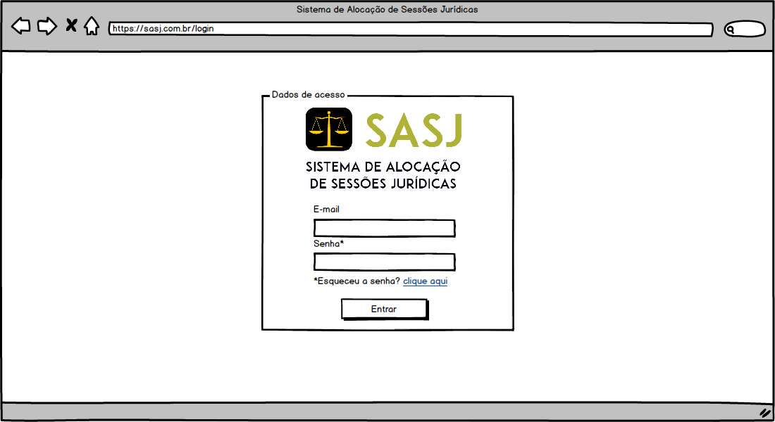

1. **PT02:** Tela de login em sua versão mobile. Esta tela será exibida para que o usuário, acessando de uma plataforma mobile e fornecendo credenciais válidas, efetue login no sistema e obtenha acesso a seus recursos.

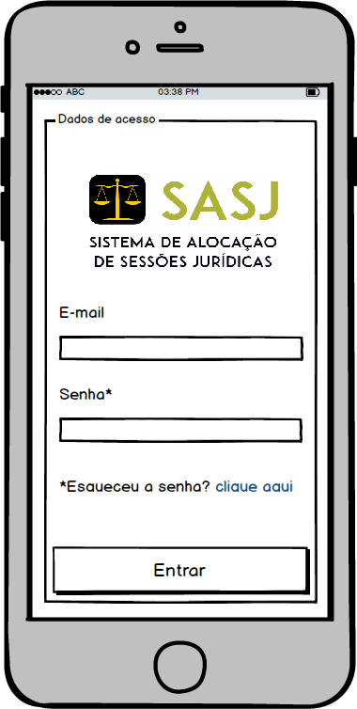

1. **PT03:** Página inicial do sistema, contendo as informações mais relevantes relacionadas ao seus principais dados de controle.

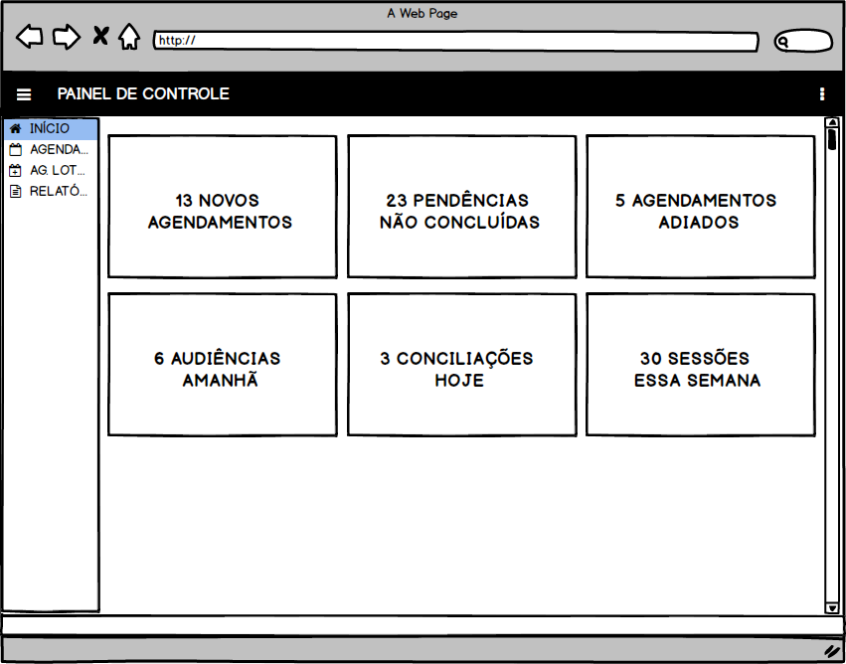

1. **PT04:** Página para visualização e manipulação de sessões jurídicas. Demonstrando aba destinada às audiências.

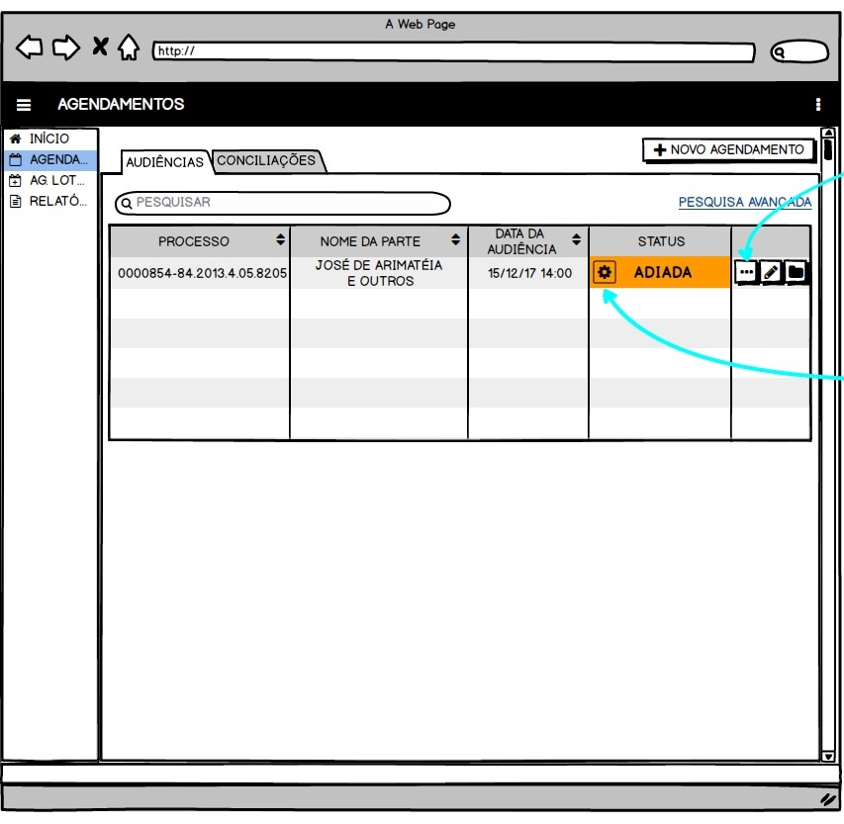

1. **PT05:** Modal para alteração do status do agendamento da audiência, permitindo que uma justificativa seja adicionada, caso necessária.

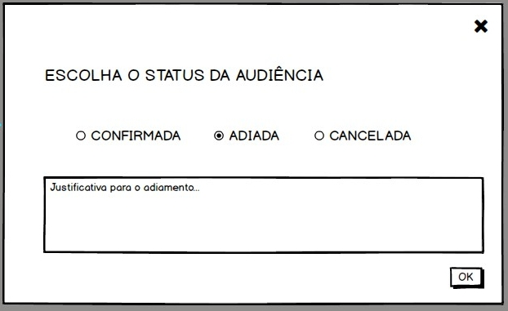

1. **PT06:** Tela para visualização dos detalhes de um agendamento.

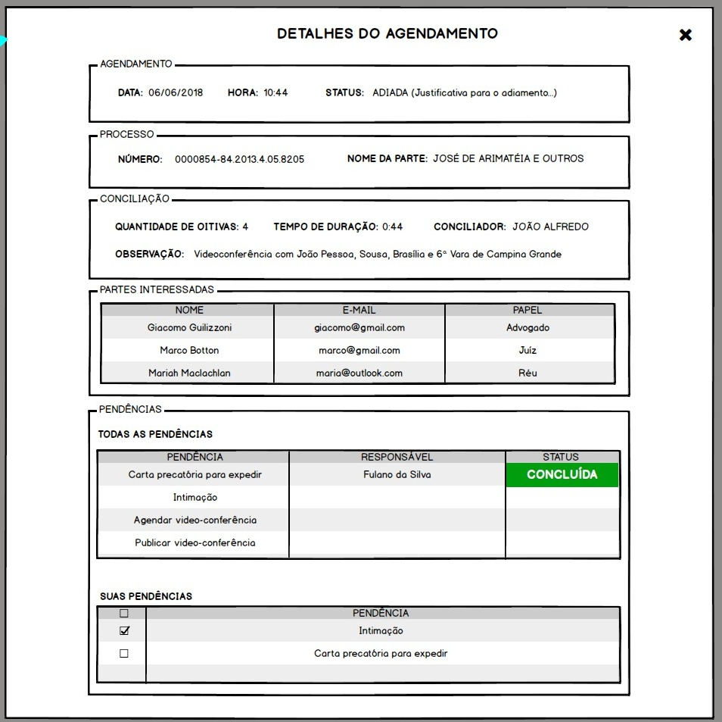

1. **PT07:** Página para visualização e manipulação de sessões jurídicas. Demonstrando aba destinada às conciliações.

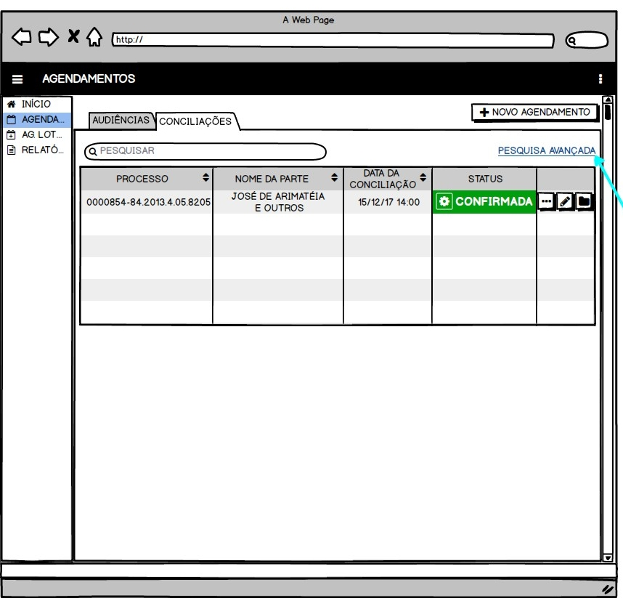

1. **PT08:** Pesquisa avançada (busca por audiência). Esta tela permite a busca de sessões jurídicas utilizando-se vários filtros.

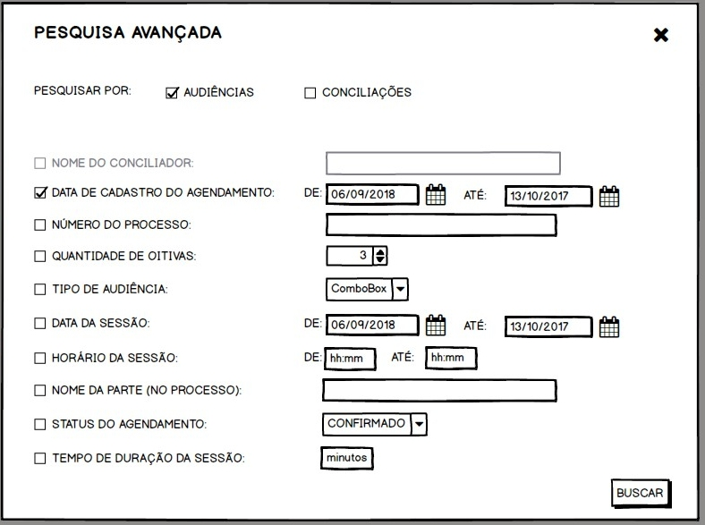

1. **PT09:** Pesquisa avançada (busca por conciliações). Esta tela permite a busca de sessões jurídicas utilizando-se vários filtros.

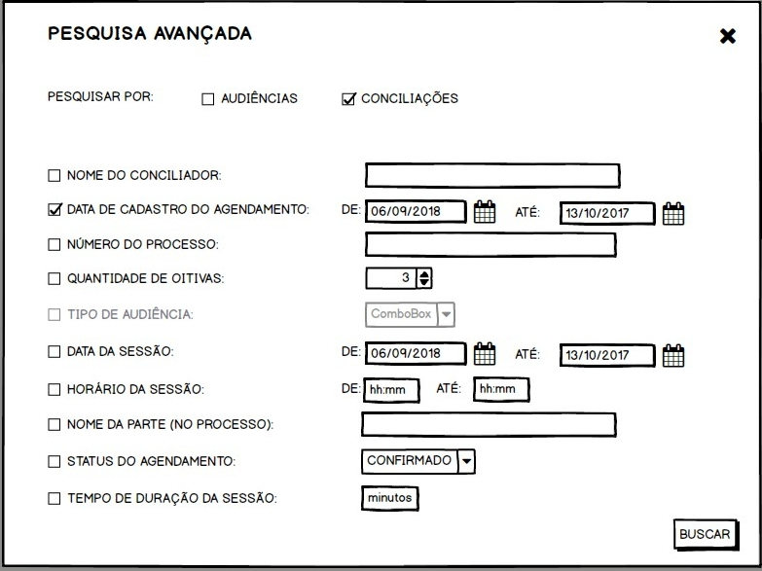

1. **PT10:** Pesquisa avançada (busca por audiência e conciliações). Esta tela permite a busca de sessões jurídicas utilizando-se vários filtros.

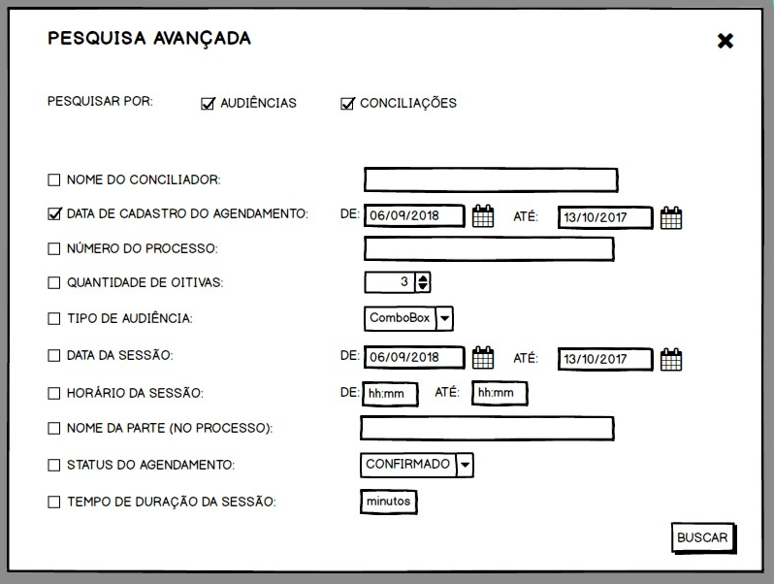

1. **PT11:** Agendamento de sessão (horário indisponível). Esta tela permite o cadastro e o agendamento de uma sessão jurídica em determinada data e horário disponível.

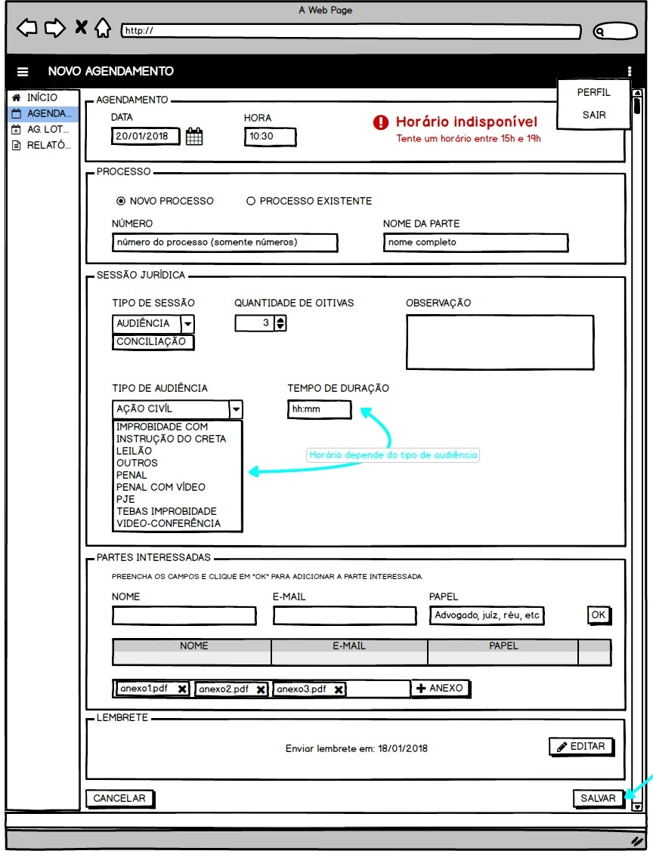

1. **PT12:** Check-list de pendências para a sessão. Esta tela permite cadastrar pendências a serem resolvidas antes da sessão, bem como designá-las a um responsável.

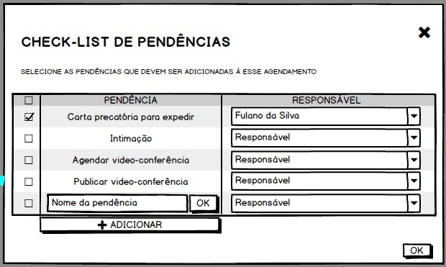

1. **PT13:** Agendamento de sessão (horário disponível). Esta tela permite o cadastro e o agendamento de uma sessão jurídica em determinada data e horário disponível.

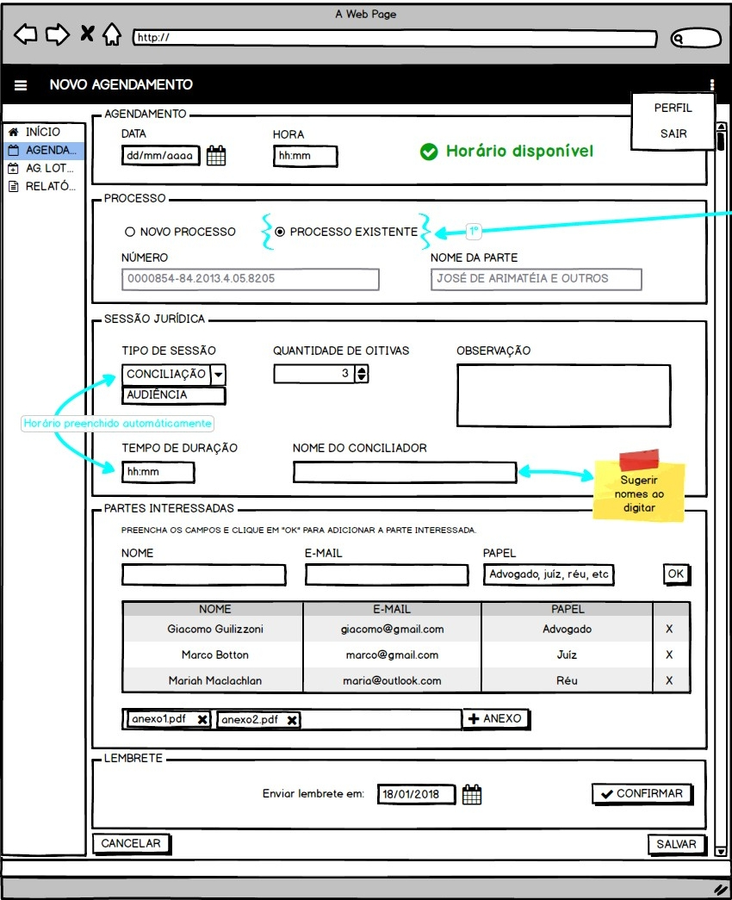

1. **PT14:** Tela de busca do processo. Esta tela permite a busca de um processo para associá-lo a sessão jurídica.

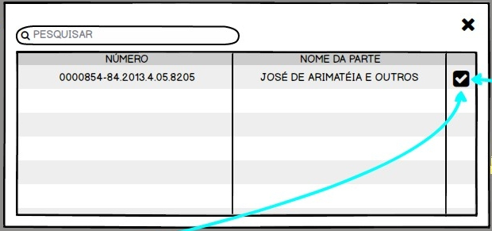

1. **PT15:** Upload de anexos. Esta tela permite a submissão de arquivos como anexos para serem enviados em conjunto com o lembrete para as partes interessadas na sessão jurídica.

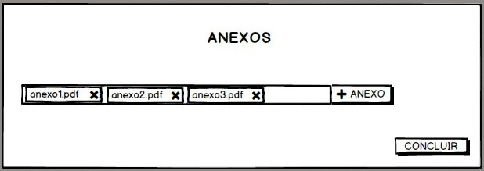

1. **PT16:** Lembrete da sessão jurídica. Esta tela permite a configuração da data e horário de envio dos lembretes para as partes responsáveis.

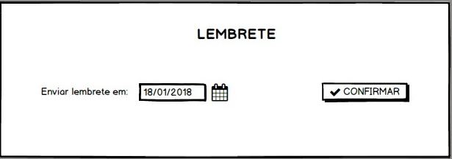

1. **PT17:** Relatórios de audiências. Esta tela tela permite emitir e visualizar relatórios personalizados a respeito das audiências realizadas na vara de justiça.

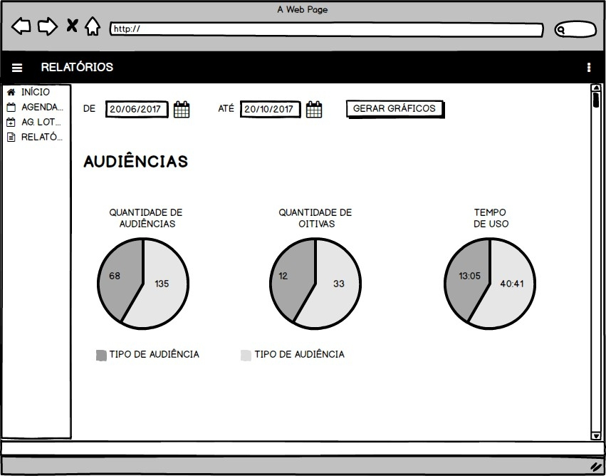

1. **PT18:** Relatórios de conciliações. Esta tela tela permite emitir e visualizar relatórios personalizados a respeito das conciliações realizadas na vara de justiça.

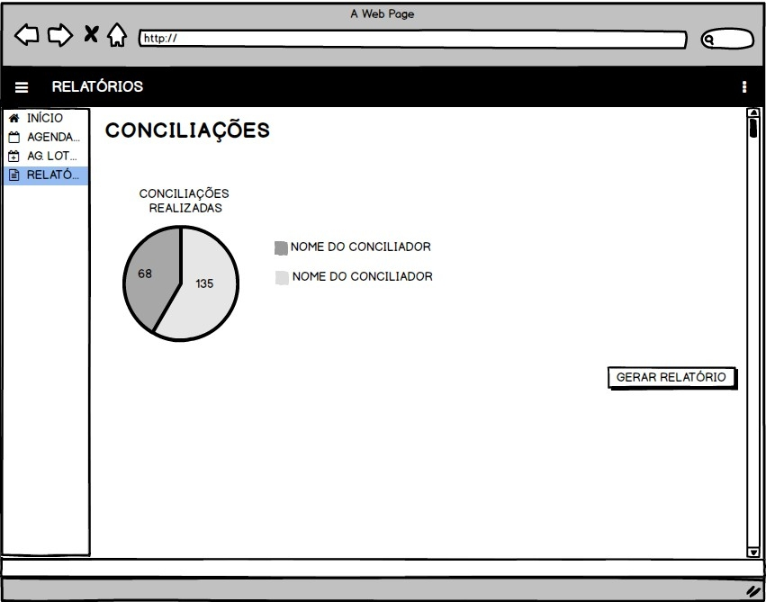

1. **PT19:** Perfil do usuário. Esta tela representa o perfil do usuário, contendo suas informações pessoais e seus dados de acesso.

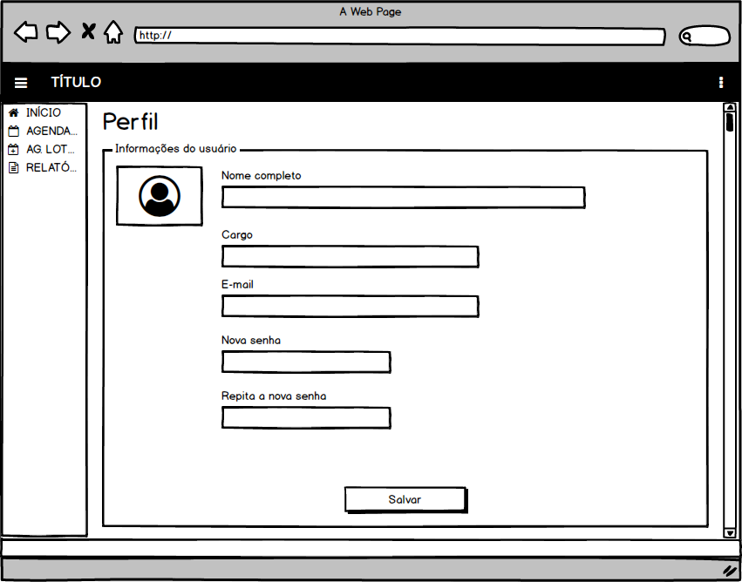

* 1. **MATRIZ DE RASTREABILIDADE DE PROTÓTIPOS E CASOS DE USO**

|  |  |  |  |  |  |  |  |  |  |  |  |
| --- | --- | --- | --- | --- | --- | --- | --- | --- | --- | --- | --- |
|  | **US01** | **US02** | **US03** | **US04** | **US05** | **US06** | **US07** | **US08** | **US09** | **US10** | **US11** |
| **PT01** |  |  |  |  |  |  |  |  | x |  |  |
| **PT02** |  |  |  |  |  |  |  |  | x |  |  |
| **PT03** |  |  |  |  |  |  |  |  |  |  |  |
| **PT04** | x | x | x | x | x |  |  |  |  |  |  |
| **PT05** | x |  | x |  |  |  |  |  |  |  |  |
| **PT06** | x |  | x | x | x |  |  |  |  |  |  |
| **PT07** | x | x | x | x | x |  |  |  |  |  |  |
| **PT08** | x |  | x | x | x |  |  |  |  |  |  |
| **PT09** | x |  | x | x | x |  |  |  |  |  |  |
| **PT10** | x |  | x | x | x |  |  |  |  |  |  |
| **PT11** | x | x | x | x |  |  |  |  |  |  |  |
| **PT12** | x |  | x | x |  |  |  | x |  |  |  |
| **PT13** | x | x | x | x |  |  |  |  |  |  |  |
| **PT14** |  | x |  |  |  |  |  |  |  |  |  |
| **PT15** | x | x | x | x |  |  | x |  |  |  |  |
| **PT16** | x |  | x | x |  | x |  |  |  |  |  |
| **PT17** |  |  |  |  |  |  |  |  |  | x |  |
| **PT18** |  |  |  |  |  |  |  |  |  |  | x |
| **PT19** |  |  |  |  |  |  |  |  |  |  | x |
| **PT20** |  |  |  |  |  | x |  |  |  |  |  |
| **PT21** |  |  |  |  |  |  |  |  | x |  |  |

1. **ESPECIFICAÇÃO TÉCNICA DO SISTEMA**
   1. **PROJETO ESTRUTURAL**

|  |  |  |
| --- | --- | --- |
| DIAGRAMA DE CLASSES | | |
| # | NOME DO DIAGRAMA | FINALIDADE DO DIAGRAMA |
| DCLAS01 | Diagrama Conceitual de Classes | Esclarecer os tipos dos elementos-entidades do sistema, bem como dispor as cardinalidades em suas relações |
| DIAGRAMA DE COMPONENTES | | |
| # | NOME DO DIAGRAMA | FINALIDADE DO DIAGRAMA |
| DCOMP01 | Diagrama Conceitual de Componentes | Dispor os componentes principais do sistema em alto nível, demonstrando seus componentes primários e os componentes externos que utiliza |

**DIAGRAMA DE CLASSES**



(DCLAS01: Diagrama Conceitual de Classes)

|  |  |
| --- | --- |
| **DCLAS01 - DIAGRAMA CONCEITUAL DE CLASSES** | |
| **CLASSE** | **DESCRIÇÃO RESUMIDA** |
| Usuario | Representa de forma concreta a conta (login) que será utilizada para acessar o sistema e todos os seus recursos. |
| SessaoJurica | Representa de forma abstrata todas as sessões que possam ser agendadas e vir a ocorrer em uma sala, tais como: conciliação e audiência. |
| Conciliacao | Representa de forma concreta a sessão jurídica do tipo conciliação, onde as partes envolvidas pretendem entrar em um acordo. |
| Audiencia | Representa de forma concreta uma sessão jurídica do tipo audiência, que possui diversos subtipos, são eles: Penal com Vídeo, Ação Civil, Videoconferência, Improbidade com Vídeo, Tebas Improbidade, Instrução do Creta, Leilão, Penal, PJE, e Outros. |
| Processo | Representa de forma concreta a ação que originou a sessão jurídica inicial e todas as outras que se fizeram necessárias devido a esta para decidir o rumo do processo. |
| Agendamento | Representa de forma concreta o agendamento feito para utilização de uma sala durante um determinado período de tempo em uma data para que ocorra uma sessão jurídica. |
| ParteInteressada | Representa de forma concreta as partes interessadas que participarão da sessão jurídica, tais como: Juiz, Promotor, Advogado e Testemunha, entre outros. |
| Pendencia | Representa de forma concreta as pendências que um agendamento de sessão jurídica possui, especificando seu tipo e o responsável por resolvê-la. Possíveis tipos de pendência seriam: Intimação, Agendamento de Videoconferência, Expedição de Carta Precatória e Publicação de Videoconferência. |
| Lembrete | Representa de forma concreta a mensagem que será enviada por e-mail para as partes interessadas, notificando-as, após a confirmação de agendamento, sobre a data, local, horário de realização da sessão jurídica e demais informações que sua função faz necessárias. |
| Anexo | Representa de forma concreta um anexo do lembrete para comunicar as partes interessadas de um processo para uma determinada sessão jurídica a respeito dele. O anexo pode ser um documento que resume a situação atual do processo para o juiz ou conciliador. |
| RelatorioOrganizacional | Representa de forma concreta um relatório geral a respeito do funcionamento des agendamentos de sessões jurídicas da vara de justiça. Este relatório é emitido durante um determinado período de tempo que pode ser especificado pelo usuário. |
| ESTADO_AGENDAMENTO | Enumeração que representa os possíveis estados que um agendamento de sessões jurídicas pode estar. |
| TIPO_AUDIENCIA | Enumeração que representa os possíveis tipos de audiência de audiência de sessões jurídicas. |
| TIPO_PENDENCIA | Enumeração que representa os possíveis tipos de pendência que um agendamento de sessões jurídicas pode ter. |

**DIAGRAMA DE COMPONENTES**

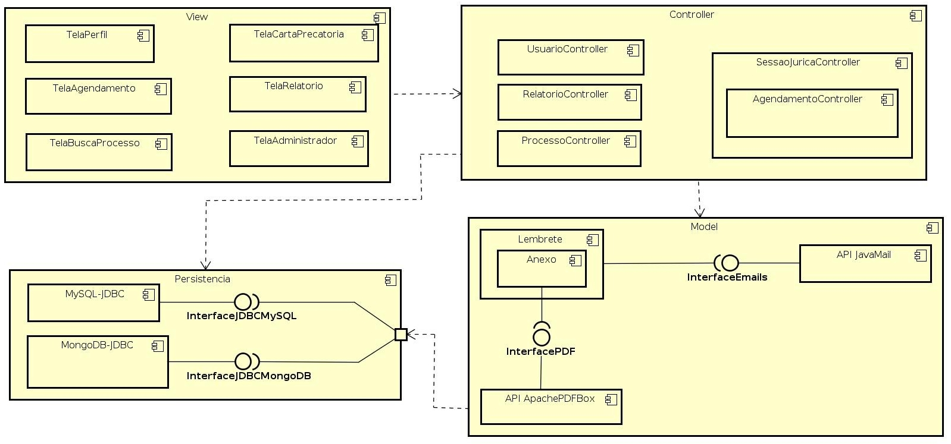

(DCOMP01: Diagrama de Conceitual de Componentes)

|  |  |  |  |
| --- | --- | --- | --- |
| **DCOMP01 - DIAGRAMA CONCEITUAL DE COMPONENTES** | | | |
| **COMPONENTE** | **LOGICO?** | **MATÉRIA-PRIMA?** | **RESUMO DE SERVIÇOS DISPONIBILIZADOS** |
| View | Sim | Não | Reúne todas as interfaces gráficas de interação do usuário com o sistema |
| TelaPerfil | Sim | Não | Permite a visualização e edição de dados referentes ao usuário logado |
| TelaAgendamento | Sim | Não | Permite agendar, reagendar e desmarcar sessões jurídicas, bem como cadastrar dados referentes a ela |
| TelaBuscaProcesso | Sim | Não | Permite a busca por processos que possuem sessões jurídicas cadastradas nos sistema |
| TelaCartaPrecatoria | Sim | Não | Permite o gerenciamento do status de cartas precatórias enviadas pela vara de justiça |
| TelaRelatorio | Sim | Não | Permite a emissão, personalizada ou não, de relatórios referentes ao funcionamento geral da vara de justiça |
| TelaAdministrador | Sim | Não | Permite, ao administrador, realizar ações, tais como: exclusão de conta de usuário, visualização de log de ações do sistema e demais ações administrativas |
| Controller | Sim | Não | Comporta todos os controllers do sistema |
| UsuarioController | Sim | Não | Controlar as ações relacionadas ao usuário do sistema |
| RelatorioController | Sim | Não | Controla as ações relacionadas a relatórios do sistema |
| ProcessoController | Sim | Não | Controla as ações relacionadas a processos na lógica de negócio do sistema |
| SessaoJuridicaController | Sim | Não | Controla as ações relacionadas as sessões jurídicas do sistema |
| AgendamentoController | Sim | Não | Controla o agendamento de sessões jurídicas |
| Model | Sim | Não | Comporta todos os modelos do sistema, deixando explícito os componentes mais específicos |
| Lembrete | Sim | Não | Notifica a parte interessada na sessão jurídica com dados referentes a sua realização |
| Anexo | Sim | Não | Permite a adição de documentos para serem enviados em conjunto com o lembrete para as partes interessadas na sessão jurídica |
| API JavaMail | Não | Sim | Permite a realização do envio de lembretes via e-mail para as partes interessadas |
| API ApachePDFBox | Não | Sim | Permite a leitura e gravação de arquivos .pdf para serem enviados via e-mail como anexo |
| Persistencia | Sim | Não | Comporta componentes responsáveis por permitir e controlar a persistência de todos os dados do sistema |
| MySQL-JDBC | Não | Sim | Gerencia a comunicação com o banco de dados relacional MySQL |
| MongoDB-JDBC | Não | Sim | Gerencia a comunicação com o banco de dados de documentos |

* 1. **PROJETO COMPORTAMENTAL**

|  |  |  |
| --- | --- | --- |
| DIAGRAMA DE SEQUÊNCIA | | |
| # | NOME DO DIAGRAMA | FINALIDADE DO DIAGRAMA |
| DSEQ01 | Diagrama de agendamento de sessão | Demonstrar o sequenciamento de requisições necessárias para a realização de um agendamento de sessão jurídica |
| DIAGRAMA DE MÁQUINA DE ESTADOS | | |
| # | NOME DO DIAGRAMA | FINALIDADE DO DIAGRAMA |
| DESTADO01 | Agendamento | Refletir todos os estados possíveis (situações) que um agendamento pode se encontrar durante o seu ciclo de vida. |
| DIAGRAMA DE ATIVIDADES | | |
| # | NOME DO DIAGRAMA | FINALIDADE DO DIAGRAMA |
| DATIV01 | Agendar sessões em lote | Refletir a carga de trabalho oriunda do fluxo do agendamento em lotes de sessões, auxiliando na modelagem e compreensão de processos e regras de negócio envolvidas para cada tarefa. |

**DIAGRAMA DE SEQUÊNCIA**

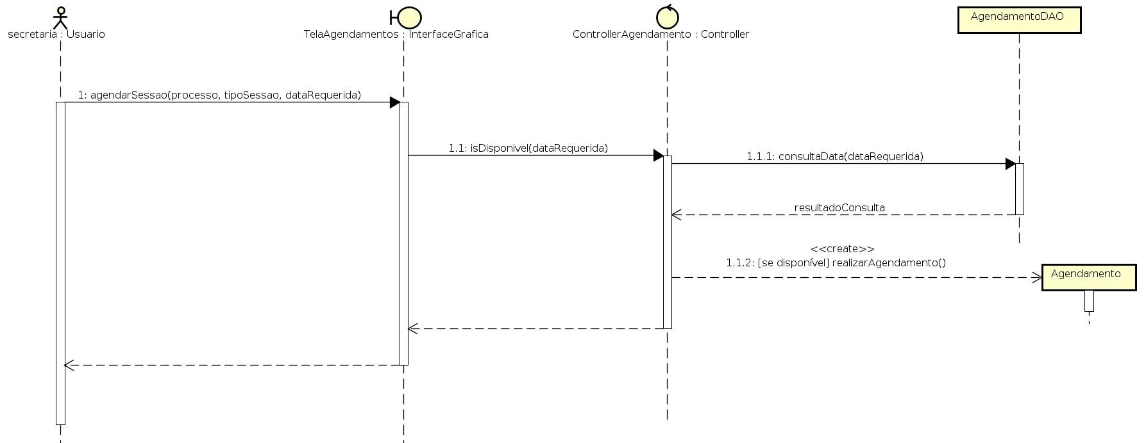

(DSEQ01: Diagrama de agendamento de sessão)

**DIAGRAMAS DE MÁQUINA DE ESTADOS**

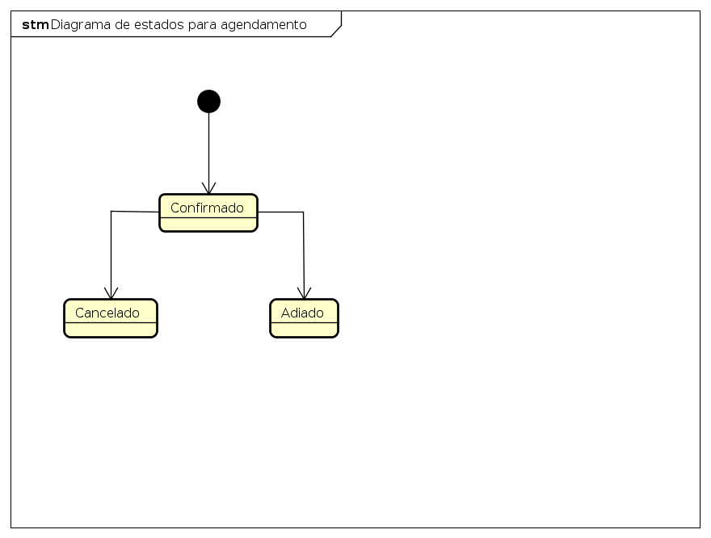

(DESTADO01: Agendamento)

**DIAGRAMA DE ATIVIDADES**

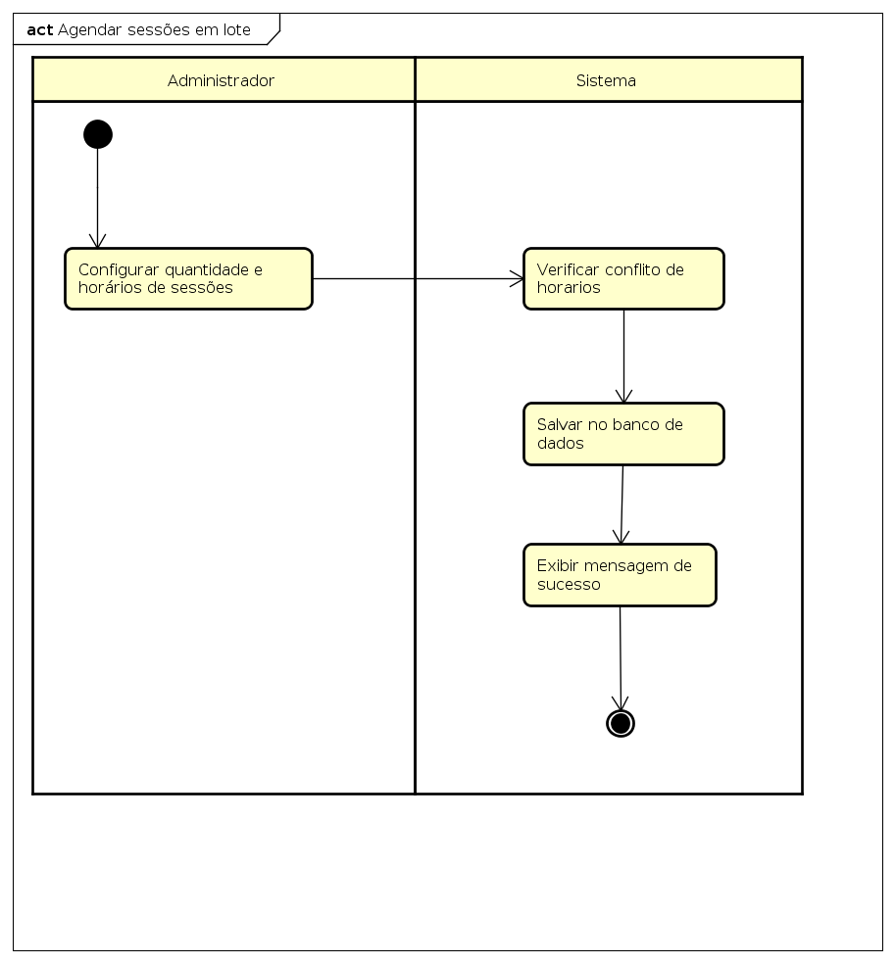

(DATIV01: Agendar sessões em lote)

* 1. **DEFINIÇÕES DE ARQUITETURA DO SISTEMA**

|  |  |  |
| --- | --- | --- |
| **RESUMO DOS MECANISMOS ARQUITETURAIS ADOTADOS** | | |
| **TIPO\*** | **JUSTIFICATIVA** | **COMO SERÁ REALIZADO?\*\*** |
| MVC | É algo intrínseco da arquitetura da tecnologia SPRING MVC, além de ser amplamente utilizado em sistemas WEB | Seguindo as recomendações da documentação dessa tecnologia |
| DAO | Como a estrutura e código de suas classes de negócio ficam isoladas das implementações de persistência, tais classes de negócio jamais seriam afetadas no caso de: mudança do SGBD (ex. SQL Server para Postgres); Mudança no formato dos dados ao serem persistidos (ex.: relacional para XML, XML para JSON, etc.) | Seguindo as recomendações do padrão DAO. |
| Composite | É necessário para a criação de uma estrutura de sistema de pastas e arquivos | Seguindo as recomendações do padrão composite. |

*pode ser um padrão de projeto (nome), um padrão arquitetural (DAO, MVC, SOA, CDB, etc.)

1. **PROJETO DE**

**INTERFACES COM O USUÁRIO DO SISTEMA**

* 1. **GUIDELINES DE INTERFACE**

**Material design**

Será possível criar uma linguagem visual que sintetize princípios clássicos de bom design com a inovação e possibilidade de tecnologia e ciência. Se comportara como um único sistema subjacente que permite uma experiência unificada em plataformas e tamanhos de dispositivos diferentes. Os preceitos móveis são fundamentais, mas o toque, a voz, o mouse e o teclado são métodos de entrada de primeira classe.

* 1. **HEURÍSTICA DE CORES**

Será utilizada uma paleta de cores que compreende cores primárias e acentuadas que trabalham harmoniosamente uma com a outra. A paleta de cores começa com cores primárias e preenche o espectro para criar uma paleta completa e utilizável para Android, Web e iOS. Os temas permitem o design consistente do aplicativo através de tons de superfície, profundidade das sombras e opacidade da tinta.

* 1. **TIPOGRAFIA**

Roboto é o tipo de letra padrão no Android. Roboto foi refinado extensivamente para trabalhar em todo o conjunto mais amplo de plataformas suportadas. É um pouco mais amplo e redondo, dando maior clareza e tornando-o mais otimista.

**Botões**

Inglês: Médio 14sp, todas as letras maiúsculas

Densa: Medium 15sp, todas as letras maiúsculas

Alto: negrito 15sp

**Subtítulo**

Inglês: Regular 16sp (dispositivo), 15sp (desktop)

Denso: Regular 17sp (dispositivo), 16sp (desktop)

Alto: Regular 17sp (dispositivo), 16sp (desktop)

**Corpo 1**

Inglês: Regular 14sp (dispositivo), 13sp (desktop)

Denso: Regular 15sp (denso), 14sp (desktop)

Alto: Regular 15sp (dispositivo), 14sp (desktop)

**Relação de contraste de texto**

Mínimo: 4.5: 1

Preferido: 7: 1

* 1. **ICONOGRAFIA**

Os ícones utilizarão formas geométricas para representar visualmente ideias, recursos ou tópicos básicos.

Os **ícones de produtos** são a expressão visual dos produtos, serviços e ferramentas de uma marca. Simples, arrojados e amigáveis, eles comunicam a idéia central e a intenção de um produto.

Os **ícones do sistema** representam um comando, arquivo, dispositivo, diretório ou ações comuns. O design dos ícones do sistema é simples, moderno, amigável e às vezes peculiar. Cada ícone é reduzido a sua forma mínima, com cada idéia editada para sua essência. Os projetos garantem legibilidade e clareza mesmo em tamanhos pequenos.

**Dimensionamento**

Os ícones de produtos são 48dp; os ícones do sistema são 24dp

* 1. **LAYOUT**

O *material design* é orientado por elementos de design baseados em impressão - como tipografia, grades, espaço, escala, cor e imagens - para criar hierarquia, significado e foco que imergem o usuário na experiência. O *material design* adota ferramentas do campo de design de impressão, como redes de linha de base e modelos estruturais, incentivando consistência em ambientes, repetindo elementos visuais, grades estruturais e espaçamento entre plataformas e tamanhos de tela. Esses layouts variam para atender a qualquer tamanho de tela, o que simplifica o processo de criação de aplicativos escaláveis.

1. **PROJETO DE TESTES**
   1. **DEFINIÇÕES DE PROJETO DE TESTES**

|  |  |  |  |
| --- | --- | --- | --- |
| **TIPO DE TESTE** | **NECESSIDADE** | **FERRAMENTAS UTILIZADAS** | **JUSTIFICATIVA?** |
| TESTE DE UNIDADE | Averiguar o devido funcionamento das partes isoladas do código, a fim de identificar possíveis erros na implementação, possibilitando assim uma correção e permitindo um desenvolvimento mais consistente | JUnit | O JUnit é uma das ferramentas de testes de unidade automatizados mais utilizadas nas aplicações desenvolvidas para a plataforma Java (como esta será implementada) |
| TESTE FUNCIONAL | Testar as funcionalidades implementadas para certificar-se de que foram desenvolvidas de acordo com os requisitos identificados na documentação do sistema | Selenium e Selenide | O Selenium e o Selenide são as ferramentas mais utilizadas e conhecidas para testar aplicações web, possibilitando a simulação do uso de um usuário no sistema, automatizando assim, suas interações com o browser (e, consequentemente com o sistema) previamente descritas |
| TESTE DE INTERFACE | Testar se a navegabilidade e os objetivos da tela funcionam como especificados e se atendem da melhor forma ao usuário | Manual | Levando em consideração os aspectos bastante subjetivos deste tipo de teste, decidir pela realização de testes manuais é uma boa forma de averiguar seu correto desenvolvimento neste quesito |
| TESTE DE PERFORMANCE | Verificar o tempo de resposta durante o uso de determinadas funcionalidades | JMeter e Selenide | JMeter e Selenide são ferramentas muito difundidas para realização de testes de performance em sistemas web |
| TESTE DE CARGA | Verifica o funcionamento da aplicação com a utilização de uma quantidade grande de usuários simultâneos. | JMeter e Selenium | JMeter e Selenium são ferramentas muito difundidas em conjunto para realização de testes de carga em sistemas web |
| TESTE DE ACEITAÇÃO DO USUÁRIO | Averiguar, junto ao usuário final, a utilização do sistema por completo a fim de obter *feedback* do ponto de vista de quem realmente irá utilizá-lo | Manual | Este tipo de teste é bastante subjetivo, não possuindo assim uma ferramenta que possa automatizá-lo, devido a isto a realização do teste manual é a melhor alternativa |
| TESTES DE CONFIGURAÇÃO | Testar se a aplicação funciona corretamente em diferentes ambientes de hardware ou de software | Manual | Devido a facilidade de realização deste teste, o mesmo pode ser feito manualmente, onde o desenvolvedor irá realizar acessos ao sistema utilizando diferentes dispositivos e plataformas que estão previstas para serem utilizadas |

* 1. **ESPECIFICAÇÃO DE CASOS DE TESTE ACEITAÇÃO**

|  |  |  |  |
| --- | --- | --- | --- |
| **[ID CASO DE USO] NOME CASO DE TESTE** | | | |
| **# PASSO** | **DESCRIÇÃO DA SITUAÇÃO\*** | **ENTRADAS PARA A SITUAÇÃO** | **RESULTADO ESPERADO** |
| **1** | Agendamento de uma sessão jurídica em uma data e horário disponível | Dados da sessão jurídica + data desejada | Agendamento realizado com sucesso |
| **2** | Agendamento de uma sessão jurídica em uma data e horário já ocupado | Dados da sessão jurídica + data desejada | Impossível realizar agendamento nesta data e horário |
| **3** | Reagendamento de uma sessão jurídica para data disponível | Nova data desejada | Reagendamento realizado com sucesso, a data e horário foram alterados, deixando assim o horário anterior disponível |
| **4** | Reagendamento de uma sessão jurídica para uma data indisponível | Nova data desejada | Impossível realizar reagendamento, a data e horário atual continuam mantidos |
| **5** | Anexar arquivos válidos ao lembrete | Arquivo (pdf, png ou jpeg) | Arquivos anexados com sucesso |
| **6** | Anexar arquivos de tipos inválidos para o lembrete | Arquivo (mp3, mkv ou outro) | Arquivos rejeitados pelos lembrete |
| **7** | Agendar sessões em lote com datas válidas | Dados de várias sessões jurídicas com suas respectivas datas e horários | Sessões agendadas com sucesso |
| **8** | Agendar sessões em lote com algumas datas inválidas | Dados de várias sessões jurídicas com suas respectivas datas e horários | Nenhuma sessão jurídica agendada |
| **9** | Cadastrar pendência para a sessão jurídica | Nome da pendência e responsável por ela | Pendência cadastrada com sucesso |
| **10** | Concluir pendência | Definir pendência como realizada | Pendência some da lista de inconcluídas |
| **11** | Definir intervalo de datas para geração de relatórios organizacionais, informando uma data válida | Intervalo de data desejado | Modificação da exibição de relatórios |
| **12** | Realizar login com usuário válido | Dados de acesso ao sistema (e-mail e senha) | Login realizado com sucesso, redirecionamento para página inicial |
| **13** | Tentativas repetidas (5 vezes) de login com senha inválida | Dados de acesso ao sistema (e-mail e senha) | Alerta enviado por e-mail para o dono do login e para o administrador do sistema |
| **14** | Recuperar acesso ao sistema | E-mail já cadastrado na plataforma e token recebido pelo mesmo | Senha alterado com sucesso |
| **15** | Desativar usuário | CPF do usuário | Conta desativada |